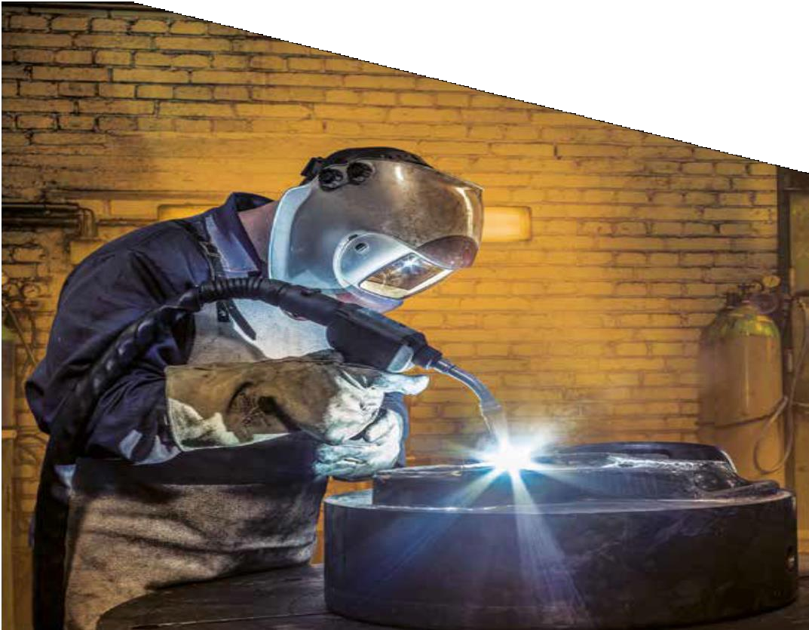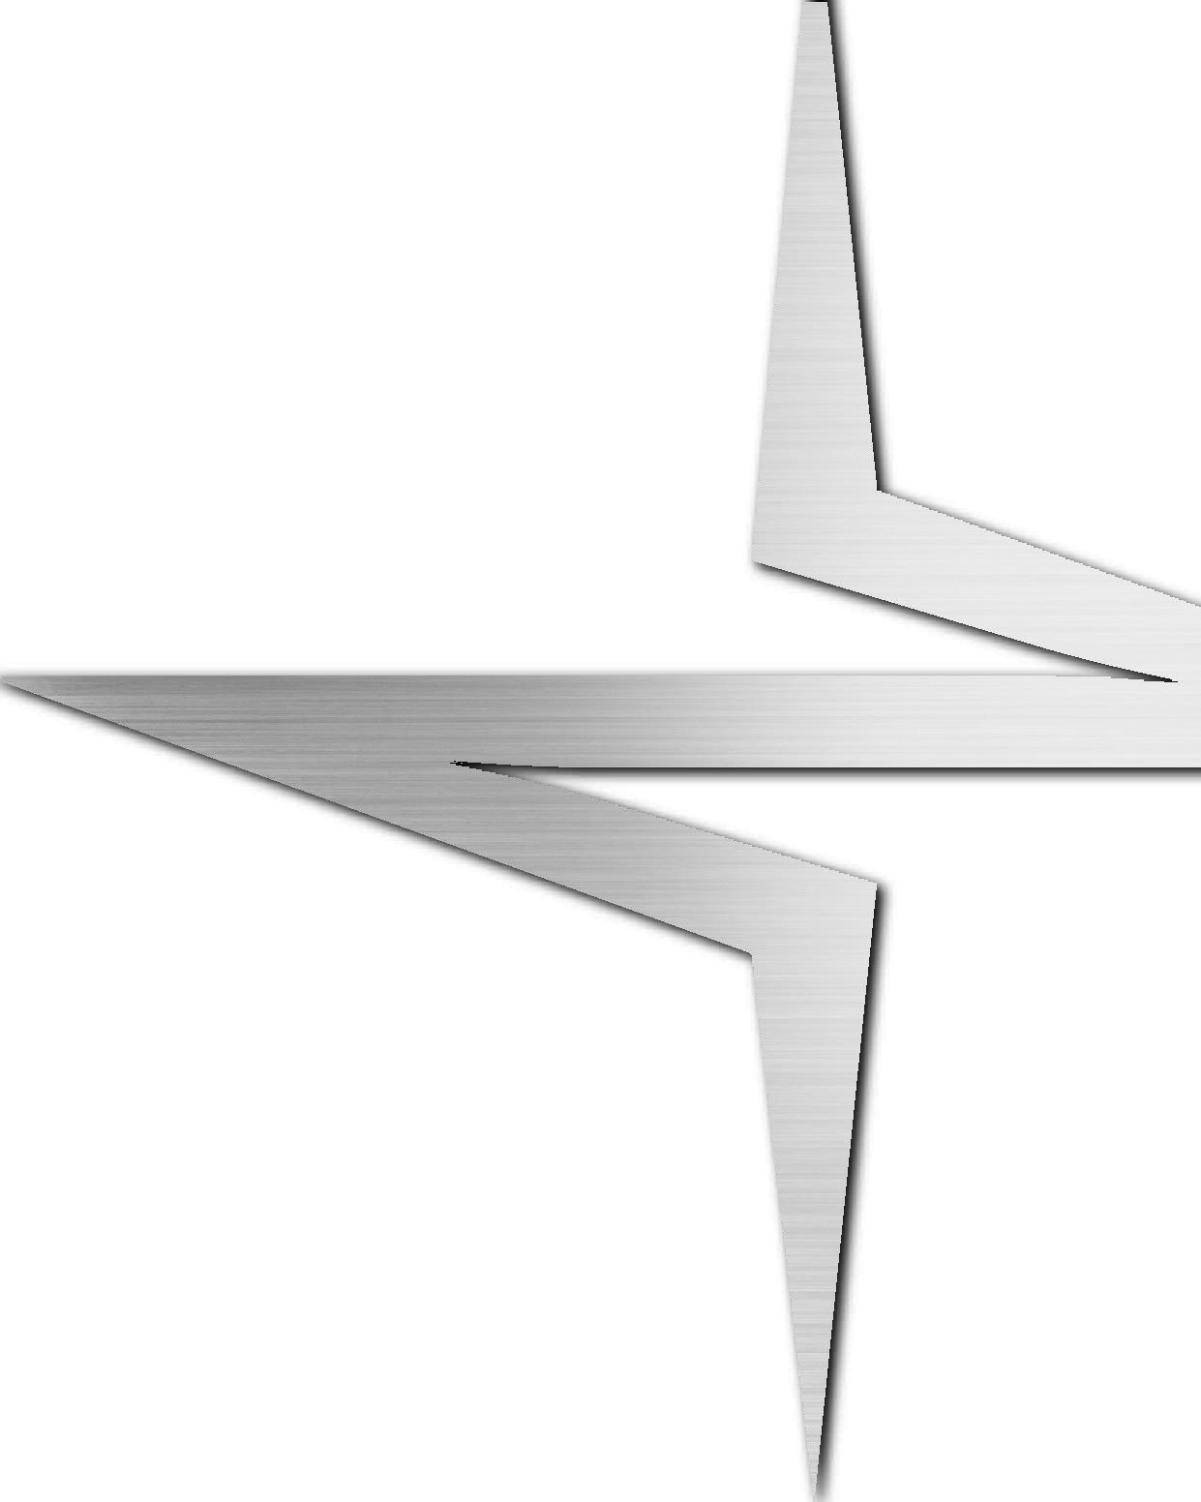

Dodatni Materijali za Reparaturu , Navarivanje i Zastitu od Korozije

voestalpine Böhler Welding [www.voestalpine.com/welding](http://www.voestalpine.com/welding)

UTP Maintenance

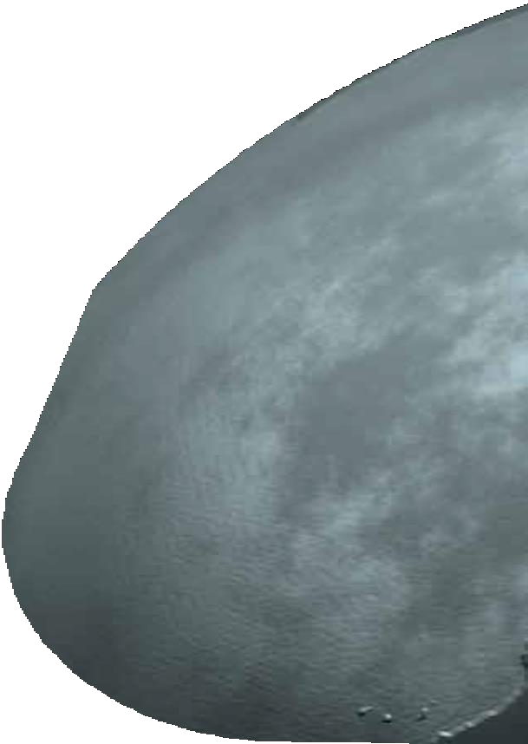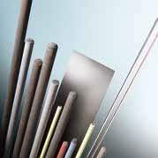

Tailor-Made ProtectivityTM

Visoko kvalitetni dodatni materijali za industrijsku upotrebu u domenu odrzavanja , reparaturnog zavarivanja I navarivanja.Pridodajuci brendove UTP

I Soudokay koorporativnoj mrezi voestalpine Böhler Welding, UTP Maintenance moze sa ponosom da napravi osvrt na istoriju dugu 60 godina gde je uvek bio prepoznat kao inovativni proizvodjac I dobavljac dodatnih materijala za reaparurno zavarivanje I navarivanje.UTP Maintenance je globalni lider u segmentima proizvodnje dodatnog materijala za reparaturno zavariva nje

,odrzavanje I navarivanje..

Sa proizvodnim jedinicama u Bad Krozingen-u ( Nemacka ) I Seneff-u ( Belgija

),UTP Maintenance nudi najunikatniji portfolio dodatnih materijala iz svoje sopstvene proizvodnje. Soudokay brend je poceo sa radom davne 1936 godine , dok sa druge strane UTP brend poceo proizvodnju 1953 godine.Svaki od ovih brendova , ponaosob , ponosan je na svoju dugu istoriju I rezultate na internacionalnom nivou.

Spajajuci se se u jedan koorporativni brend pod nazivom UTP Maintenance, znanje

I iskustvo svakog od pojedinacnih brendova ponaosob – sticano decenijama unazad na poljima metalurgije , usluga/inzenjeringa I konkretnih aplikacija , sada je objedinjeno na jednom mestu , pod jednim krovom.Kao rezultat toga , stvoren je uistinu jedinstven portfolio proizvoda i resenja za najrazlicitije aplikacije iz segmenta

reparaturnog zavarivanja , navarivanja i zastite od korozije.

.

Tailor-Made ProtectivityTM

Iskustvo u naj razlicitijim industrijskim segmentima I znanje za resavanje naj kompleksnijih aplikacija I problema – u kombinaciji sa invativnim proizvodima ( napravljenim na zahtev klijenata ) omogucava nasim klijentima idealnu kombinaciju produktivnosti i zastite , u najkracem vremenu , da maksimalno uvecaju performance I radni vek njihovih proizvoda.Ovo ujedno I objasnjava osnovni princip i ideju vodilju Brenda UTP Maintenance - “Tailor-Made ProtectivityTM” – klijent je uvek na prvom mestu.

Istrazivanje , Razvoj i Implementacija novih proizvoda I resenja

U koorporativnom brendu UTP Maintenance, sektor za Istrazivanje I Razvoj, posvecen stalnoj komunikaciji sa krajnjim klijentima, ima jednu od najbitnijih uloga.Zbog toga sto smo jako privrzeni u istrazivanju I iznalazenju novih resenja,imajuci u vidu I nase strucnjake koji permanentno prate nove trendove

,u prilici smo da razvijamo nove proizvode ali I da sa druge strane poboljsavamo performance postojecih.Kao rezultat svega toga mozemo da se pohvalimo velikim brojem proizvoda koji su u stanju da rese I najkompleksnije probleme u najrazlicitim industrijsskim sektorima.

Proizvodi sa Superiornim Kvalitetom Mi neprekidno nadopunjujemo I adaptiramo nas proizvodni portfolio od oko 600 proizvoda ,

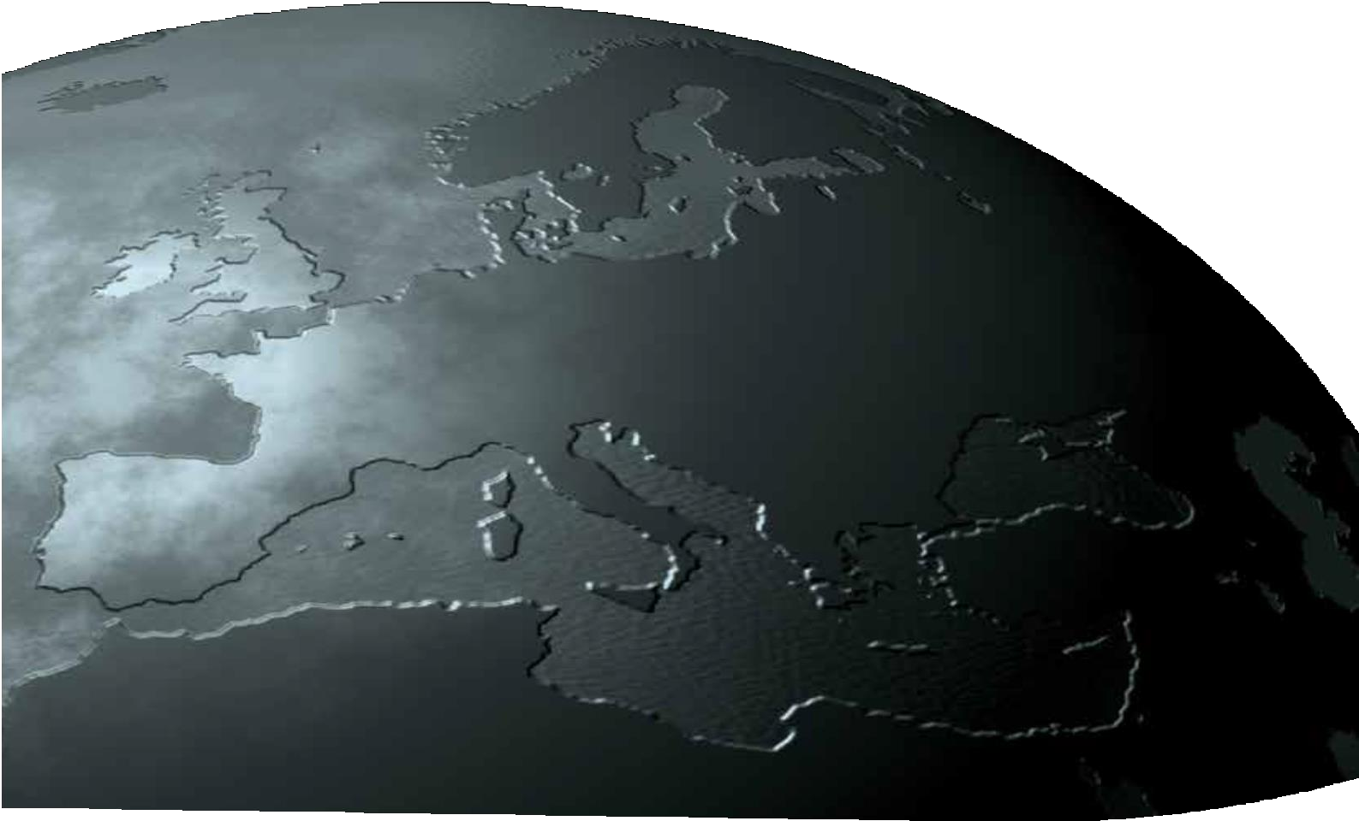

a na zahtev klijenata iz razlicitih industrijskih

sektora , izlazeci u susret njihovim tehnickim zahtevima , omogucavajuci im pritom kvalitet koji ce u potpunosti zadovoljiti najstrozije kriterijeme zasnovane na njihovim specifikacijama.

Bazirajuci se na sopstvenoj proizvodnji, UTP Maintenance je u stanju da proizvede I isporuci visoko kvalitetne dodatne materjale za zavarivanje , reparaturu I navarivanje za

sledece grupe matreijala: nelegirani I sitnozrnasti celici, srednje I visoko legirani celici, nerdjajuci celici,vatrootporni i kiselo otporni celici , legure na bazi nikla, sivi liv, bakar I legure na bazi bakra, manganski celici, alatni celici, I legure na bazi Kobalta ( Co)

Proizvodni portfolio obuhvata:

n Oblozene elektrode

n Pune zice ( GMAW / GTAW )

n Punjene Zice

nZice I praskove za EPP

postupak

n Trake I praskove za EPP

postupak

n Zice I Praskove za Metalizaciju

Resenje na Globalnom Nivou

UTP Maintenance omogucava dostupnost svojih proizvoda I usluga putem siroko rasprostranjene mreze svojih kompanija u sastavu voestalpine Böhler Welding I putem mreze ovlascenih partnera u oko 150 zemalja sirom sveta. Tim visoko obucenih inzenjera zavarivanja stoji Vam na raspolaganju kako po pitanju saveta tako I po pitanju resavanja

Vasih konkretnih problema.

Business Product Lines

Odrzavanje Anti Korozivna zastita

Proizvodi za reparaturu Proizvodi za Navarivanje Proizvodi za AKZ

Reparacija Pukotina Zastita od Habanja Resenja za zastitu od korozije

n Oblozene Elektrode

n TIG zice

n GMAW zice

n Metal prahom punjene zice

n Punjene zice u zastiti gasa

n Samozastitne zice

n Oblozene Elektrode

n GMAW zice

n Metal prahom punjene zice

n Punjene zice u zastiti gasa

n Samozastitne zice

n EPP Zice

n EPP- prasak

n EPP –Punjene zice

n Prahovi za Metalizaciju

n Oblozene Elektrode

n TIG Zice

n GMAW zice

n Punjene zice u zastiti gasa

n Samozastitne zice

n EPP-prasak

n EPP-punjene zice

n EPP-trake

n Oprema za navarivanje

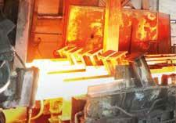Industrijski Segmenti

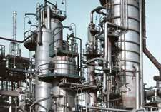n Proizvodnja hrane I pica

n Cementna Industrija

n Gradjevinske/rudarske masine

n Energetika

n Industrija stakla

n Rudarstvo

n Proizvodnja Nafte I Gasa

n Papirna industrija

n Proivodnja Pumpi , Ventila I Fitinga

n Zeleznica

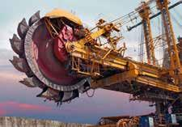n Reciklazna

Industrija

n Brodogradnja

n Celicne Konstrukcije

n Industrija Celika

n Proizvodnja Secera I Etanola

n Industrija Alata

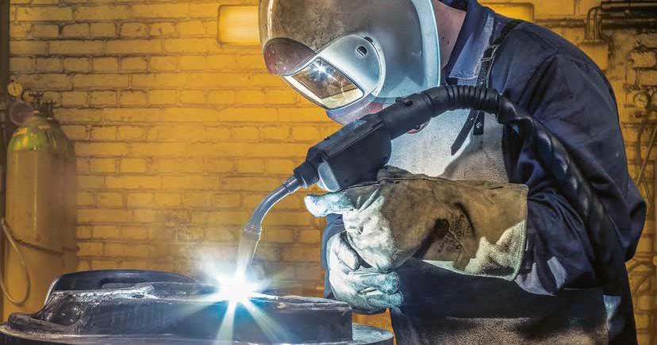

|  |  |  |  |
| --- | --- | --- | --- |
| Contents  Uvod 2 - 4 | | Pune zice ( GMAW) za navarivanje za  Sprecavanje habanja I korozije | 16 |
| Punjene zice za reparaciju pukotina |
| Nelegirani I niskolegirani celici | 17 |
| Nerdjajuci celici | 17 |
| Odgovarajuci dodatni materijali | 7 |  |  |
|  |  | Punjene zice u zastiti gasa za reparaturu, |  |
| Oblozene Elektrode za reparaciju pukotina |  | zastitu od habanja I korozije | 18 |
|  |  | Manganski celici | 19 |
| Nelegirani I nisko legirani celici | 8 | Nisko legirani celici | 19 |
| Nerdjajuci celici | 8 | Visoko legirani celici | 19 |
| Legure na bazi Nikla | 9 | Alatni celici | 19 |
| Sivi Liv | 9 | Celici na bazi Kobalta | 20 |
| Legure na bazi Bakra | 9 | Legure na bazi Nikla | 20 |
|  |  | Nerdjajuci celici | 20 |
| Oblozene elektrode za navarivanje za sprecavanja habanja I korozije |  |  |  |
| 10 - | 11 | Samozastitne zice za reparaturu, |  |
|  |  | zastitu od habanja I korozije | 21 |
| TIG zice za reparaciju pukotina |  | Manganski celici | 22 |
| Nelegirani I nisko legirani celici | 12 | Nisko legirani celici | 22 |
| Nerdjajuci celici | 12 | Visoko legirani celici | 23 |
| Legure na bazi Nikla | 13 | Inox celici | 23 |
| Sivi Liv | 13 |  |  |
| Legure na bazi Bakra | 13 | Punjene zice za EPP postupak navarivanja |  |
|  |  | za zastitu od habanja I korozije |  |
| GMAW zice za reparaciju pukotina |  | Konstrukcioni I nisko legirani celici | 24 |
| Nelegirani I nisko legirani celici | 14 | Nerdjajuci celici | 24 |
| Nerdjajuci celici | 14 |  |  |
| Legure na bazi Nikla | 15 | Dodatak |  |
| Sivi Liv | 15 | Uporedna tabela tvrdoce | 25 |
| Legure na bazi Bakra | 15 | Pozicije zavarivanja | 26 |

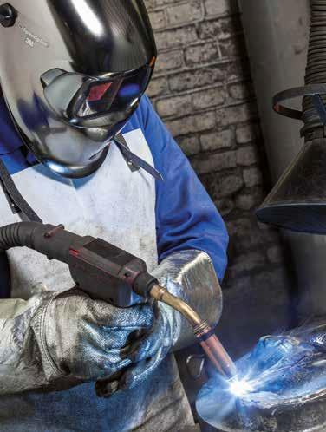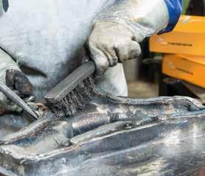

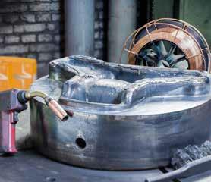

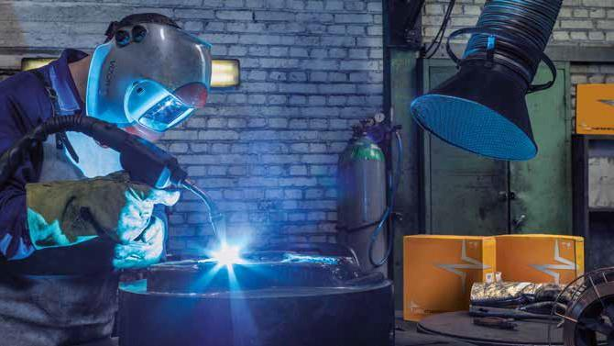

6

Odgovarajuci dodatni materijali

Oblozen e Elektrode

|  |  |  |  |  |  |
| --- | --- | --- | --- | --- | --- |
| UTP 73 G 4 UTP A 73 G 4 UTP A 73 G 4 SK 734-G SK 734-O | | | | | |
| UTP 690 |  |  | SK 20-G |  |  |
| UTP 750 |  |  | SK D35-G |  | SK D 35-S |
| UTP 7200 |  |  |  | SK 313-O |  |
| UTP BMC |  |  | SK AP-G | SK AP-O | SK AP-S |
| UTP CELSIT 706 |  |  | SK STELKAY 6-G | SK STELKAY 6-O |  |
| UTP CELSIT 721 |  |  | SK STELKAY 21-G |  |  |
| UTP DUR 250 |  | UTP A DUR 250 | SK D250-G / SK 250-G | SK BU-O | SK BU-S |
| UTP DUR 350 |  | UTP A DUR 350 | SK 350-G | SK 350-O | SK 350-S |
| UTP DUR 600 |  | UTP A DUR 600 | UTP AF DUR 600 T / SK 600-G | SK A12-O |  |
| UTP LEDURIT 61 |  |  |  | SK 460-O |  |
| UTP LEDURIT 65 |  |  |  | SK A45-O | SK A45-S |

GTAW zice GMAW zice Punjene zice u zastiti

gasa

Samozastitne zice EPP Punjene zice

|  |  |  |  |  |  |
| --- | --- | --- | --- | --- | --- |
| UTP 610 | UTP A 118 | UTP A 118 |  |  |  |
| UTP 611 |  | UTP A 119 |  |  |  |
| UTP 614 KB UTP A 119 UTP AF152 SK BU-C1 | | | | | |

|  |  |  |  |  |  |
| --- | --- | --- | --- | --- | --- |
| UTP 63 | UTP A 63 | UTP A 63 | SK 402-G / SK 307-G | SK 402-O | SK 402-S |
| UTP 68 LC | UTP A 68 LC | UTP A 68 LC | UTP AF 68 LC | SK 308L-O |  |
| UTP 68 Mo | UTP A 68 Mo | UTP A 68 Mo |  |  |  |
| UTP 68 MoLC | UTP A 68 MoLC | UTP A 68 MoLC |  | SK 316L-O |  |
| UTP 6824 LC | UTP A 6824 LC | UTP A 6824 LC | UTP AF 6824 LC | SK 309L-O |  |
| UTP 068 HH | UTP A 68 HH | UTP A 68 HH |  |  |  |
| UTP 6222 Mo | UTP A 6222 Mo | UTP A 6222 Mo |  |  |  |
| UTP 83 FN | UTP A 8051 Ti |  | SK FNM-G | SK FN-O |  |
| UTP 86 FN | UTP A 8051 Ti |  | SK FNM-G | SK FN-O |  |
| UTP 387 | UTP A 387 | UTP A 387 |  |  |  |
| UTP 34 N | UTP A 34 N | UTP A 34 N |  |  |  |
| UTP 73 G 2 | UTP A 73 G 2 | UTP A 73 G 2 | SK D 12-G / SK D 12S-G |  |  |
| UTP 73 G 3 | UTP A 73 G 3 | UTP A 73 G 3 |  |  |  |

Oblozene electrode za reparaciju pukotina

Nelegirani I Nisko legirani celici

Naziv Kasifikacija Mehanicke vrednosti Karakteristike i kratki opis

|  |  |  |  |
| --- | --- | --- | --- |
| UTP 610 | AWS 5.1 | Yield strength RP0,2 Tensile strength Rm | Rutilno Celulozna elektroda sa izuzetnom zavarljivoscu u svim pozicijama ukljucujuci I poziciju vertikalno nanizeUniverzalna elektroda narocito namenjena za male transformatore. Savitljiva obloga. Veliki broj aplikacija |
| E 6013 | ≥ 380 470-600 |
| EN ISO 2560-A | Elongation A Impact strength KV |
| E 38 0 RC 11 | ≥ 20 ≥ 47 |
| UTP 611 | AWS 5.1 | Yield strength RP0,2 Tensile strength Rm | UTP 611 je oblozena elektroda namenjena za popravku pukotina na materijalima I navarivanje na raznoraznim celicnim konstrukcijama..Cesto se primenjuje u automobilskoj industriji , proizvodnji vagona , Kotlova , brodogradnji |
| E 6013 | >380 >510 |
| EN ISO 2560-A | Elongation A Impact strength KV |
| E 38 0 RR 12 | > 22% >47 J |
| UTP 614 Kb | AWS 5.1 | Yield strength RP0,2 Tensile strength Rm | UTP 614 Kb je duplooblozena elektroda sa univerzalnom upotrebom. Najcesce se koristi za industrijske potrebe , kako u proizvodnji tako I po pitanju reparacije pukotina na razlicitim osnovnim materijalima |
| E 7018 | > 420 > 510 |
| EN ISO 2560-A | Elongation A Impact strength KV |
| E 42 3 B32 H10 | > 22 > 47 (-30°) |

Nerdjajuci Celik

Naziv Klasifikacija Mehanicke vrednosti Karakteristike i kratki opis

|  |  |  |  |
| --- | --- | --- | --- |
| UTP 63 | EN 14700 | Yield strength RP0,2 Tensile strength Rm | Austenitna elektroda UTP 63,moze da posluzi za spajanje nelegiranih celika I celika koji zahtevaju termicku obradu , takodje I u kombinaciji sa austenitnim CrNi celicima. |
| E Fe10 | > 350 > 600 |
| EN ISO 3581-A | Elongation A Impact strength KV |
| E 18 8 Mn R 32 | > 40 > 60 |
| UTP 65 D | EN 14700 | Yield strength RP0,2 Tensile strength Rm | UTP 65 D je razvijena da zadovolji najstrozije kriterijume po pitanju reparature I navarivanjaOtporna je na pojavu prslina prilikom zavarivanja raznorodnih materijala I celika koji se tesko zavaruju. |
| E Z Fe11 | > 640 > 800 |
| EN ISO 3581-A | Elongation A |
| ~ E 29 9 R 12 | > 20 |
| UTP 68 H | AWS A5.4 | Yield strength RP0,2 Tensile strength Rm | Elektroda sa rutilnom oblogom UTP 68 H je pogodna za reparaciju I navarivanje na vatrootpornim Cr-, CrSi-, CrAl-, CrNi-celicima. |
| E 310-16 | > 350 > 550 |
| EN ISO 3581-A | Elongation A Impact strength KV |
| E 25 20 R 32 | > 30 > 47 |
| UTP 68 LC | AWS A5.4 | Yield strength RP0,2 Tensile strength Rm | Elektroda sa rutilnom oblogom UTP 68 LCsa izrazito malim sadrzajem ugljenikaje pogodna za reparaciju I nadogradnju identicnih CrNi austenitnih/ CrNi Livenih celika sa niskim sadrzajem ugljenika. |
| E 308 L - 17 | > 350 > 520 |
| EN ISO 3581-A | Elongation A Impact strength KV |
| E 19 9 L R 3 2 | > 35 > 47 |
| UTP 68 Mo | AWS A5.4 | Yield strength RP0,2 Tensile strength Rm | Elektroda sa rutilnom oblogom UTP 68 se koristi za reparauru I navarivanje satbilizovanih I ne stabilizovanih CrNiMo celika i CrNiMo livenih celika. |
| E 318 - 16 | 380 560 |
| EN ISO 3581-A | Elongation A Impact strength KV |
| E 19 12 3 Nb R 3 2 | 30 55 |
| UTP 68 MoLC | AWS A5.4 | Yield strength RP0,2 Tensile strength Rm | Elektroda sa rutilnom oblogom UTP 68 MoLC, sa vrlo malim sadrzajem ugljenika,se koristi za reparaturu I navarivanja na identicninl, low carbon, austenitnim CrNiMo celicima i CrNiMo livenim celicima sa niskim sadrzajem Ugljenika. |
| E 316 L-17 | 380 560 |
| EN ISO 3581-A | Elongation A Impact strength KV |
| E 19 12 3 L R 3 2 | 30 60 |
| UTP 6824 LC | AWS A5.4 | Yield strength RP0,2 Tensile strength Rm | Elektroda sa rutilnom oblogom UTP 6824 LC se koristi za reparaturu I navarivanje nerdjajucih I vatrootpornih celika/ kao I za spajanje raznorodnih materijala I za Buffer sloja na antikorozivnim celicima – ili kao zastita od habanja na Ugljenicnim celicima. |
| E 309 L-17 | > 390 > 550 |
| EN ISO 3581-A | Elongation A Impact strength KV |
| E 23 12 L R 32 | > 30 > 47 |

Legure na Bazi Nikla

Naziv Klasifikacija Mehanicke vrednosti Karakteristike i kratki opis

|  |  |  |  |
| --- | --- | --- | --- |
| UTP 80 M | AWS 5.11 | Yield strength RP0,2 Tensile strength Rm | UTP 80 M se najcesce koristi za reparature I  navarivanje na Nikl-Bakar legurama |
| E NiCu-7 | > 300 > 480 |
| EN ISO 14172 | Elongation A Impact strength KV |
| E Ni 4060 | > 30 > 80 |
| UTP 068 HH | AWS 5.11 | Yield strength RP0,2 Tensile strength Rm | UTP 068 HH se najcesce koristi za reparaciju identicnih ili slicnih vatrootpornih legura na bazi Nikla, Vatrootpornih austenitnih Ni-celika, kaok I za spajanje vatrootpornih austenitno-feritnih matreijala |
| E NiCrFe-3 (mod.) | 420 680 |
| EN ISO 14172 | Elongation A Impact strength KV |
| E Ni 6082 | 40 120 |
| UTP 6222 Mo | AWS 5.11 | Yield strength RP0,2 Tensile strength Rm | UTP 6222 Mo se narocito koristi za spajanje , reparariju I navarivanje legura na bazi Nikla, austenitnih celika, nisko temperaturnih Nikl celika, za austenitno –feritne spojeve I navarivanje istih. |
| E NiCrMo-3 | > 450 > 760 |
| EN ISO 14172 | Elongation A Impact strength KV |
| E NI 6625 | > 30 > 75 |
| UTP 7015 | AWS 5.11 | Yield strength RP0,2 Tensile strength Rm | UTP se koristi za reparaciju I navarivanje na legurama na bazi Nikla. UTP 7015 se takodje preporucuje za spajanje raznorodnih materijala, kao sto su austenitni sa feritnim celicima, kao I za navarivanje na nelegiranim I nisko legiranim celicima, npr.prilikom konstrukcije reaktora. |
| E Ni 6182 | 400 670 |
| EN ISO 14172 | Elongation A Impact strength KV |
| E NiCrFe-3 | 40 120 |

Sivi Liv

Naziv Klasifikacija Mehanicke vrednosti Karakteristike i kratki opis

|  |  |  |  |
| --- | --- | --- | --- |
| UTP 8 | AWS A5.15 | Yield strength RP0,2 Hardness HB | UTP 8 se koristi za zavarivanje na hladno sivog I temper liva, livenih celika kao I za popravku / reparaciju gore pomenutih materijala I  Celika , bakra I legura na bazi bakra. |
| E Ni-Cl | approx. 220 approx. 180 |
| EN ISO 1071 |  |
| E C Ni-Cl 1 |  |
| UTP 83 FN | AWS A5.15 | Hardness HB | UTP 83 FN is se koristi za navarivanje I reparaturu gotovo svih komervijalnih vrsta sivog liva, kao sto je lamelarni sivi liv ,nodularin sivi liv, temper liv . kao I za spajanje gore pomenutih materijala medjusobno kao I sa Celikom I Livenim celikom |
| E NiFe-Cl | approx. 190 |
| EN ISO 1071 |  |
| E C NiFe-11 |  |
| UTP 86 FN | AWS A5.15 | Yield strength RP0,2 Hardness HB | UTP 86 FN se koristi za reparautu , spajanje I navarivanje lamelarnog sivog liva EN GJL 100 - EN GJL 400,  Nodularnog sivog liva (spheroidal cast iron) EN GJS 400 - EN GJS 700 i temper liva EN GJMB 350 - EN GJMB 650  Takodje se koristi I za spajanje ovih materjala  medjusobno kao I sa celikom I Livenim celikom. |
| E NiFe-Cl | approx. 340 approx. 220 |
| EN ISO 1071 |  |
| E C NIFE-13 |  |

Legure na bazi Bakra

Naziv Klasifikacija Mehanicke vrednosti Karakteristike i kratki opis

|  |  |  |  |
| --- | --- | --- | --- |
| UTP 32 | AWS A5.6 | Yield strength RP0,2 Tensile strength Rm | UTP 32 je oblozena elektroda na bazi kalajne bronze sa bazicnom oblogom pogodna za reparaturu I navarivanje na legurama poput kalajne bronze sa procentualnim udelom Kalaja (Sn) 6 – 8  % S, razlicitih kalajnih bronzi kao I za navarivanje na materijalima od sivog liva I celika. |
| E CuSn-C (mod.) | approx. 300 > 30 |
| DIN 1733 | Elongation A Hardness HD |
| EL-CuSn7 | approx. 7 approx. 100 |
| UTP 387 | AWS A5.6 | Yield strength RP0,2 Tensile strength Rm | Bakar Nikl oblozena elektroda UTP je pogodna za reparaturu I navarivanje legura sa procentualnim udelom nikla do 30%, kao I za reparaturu I navarivanje na obojenim metalima I celicima razlicite prirode . |
| E CuNi | > 240 > 390 |
| DIN 1733 | Elongation A Impact strength KV |
| EL-CuNi30Mn | > 30 > 80 |

Oblozene elektrode za navarivanje za sprecavanje habanja I korozije

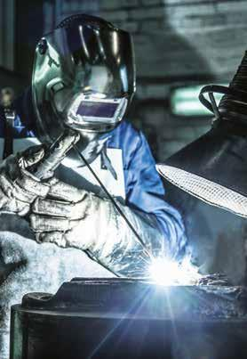 Ime Proizvoda

|  |  |  |  |  |  |  |  |  |
| --- | --- | --- | --- | --- | --- | --- | --- | --- |
| UTP 34 N |  | • |  | • |  |  |  | • |
| UTP 73 G 2 | • |  | • |  | • | • |  | • |
| UTP 73 G 3 | • |  | • |  | • | • |  | • |
| UTP 73 G 4 | • |  | • |  | • | • |  | • |
| UTP 673 | • |  | • |  | • | • |  | • |
| UTP 690 |  |  |  |  | • |  |  | • |
| UTP 750 |  | • |  |  | • | • |  | • |
| UTP 7200 |  |  |  |  |  | • |  | • |
| UTP BMC |  |  |  |  |  | • |  | • |
| UTP CELSIT 706 | • | • | • | • | • | • |  | • |
| UTP CELSIT 721 | • | • | • | • | • | • |  | • |
| UTP DUR 250 |  |  |  |  |  |  |  | • |
| UTP DUR 350 |  |  |  |  |  | • |  | • |
| UTP DUR 600 | • |  | • |  |  | • | • | • |
| UTP LEDURIT 61 | • |  | • |  |  |  | • |  |
| UTP LEDURIT 65 | • |  | • |  | • |  | • |  |

Abrazija

Korozija

Erozija

Kavitacija

Toplota/Temp.

Udar

Metal-Mineral

Metal-Metal

Naziv Klasifikacija Mehanicke Vrednosti Karakteristike I kratki opis

|  |  |  |  |
| --- | --- | --- | --- |
| UTP 34 N | AWS A5.13 | Yield strength RP0,2 Tensile strength Rm | UTP 34 N se koristi za reparaturu I navarivanje na legurama tipa Bakar-Aluminijum , narocito na onim sa uvecanim sadrzajem Mangana  ,kao I za zastitu/ oblaganje materijala na bazi sivog liva I celika |
| E CuMnNiAl | 400 650 |
| EN 14700 | Elongation A Hardness HB |
| E Cu1 | 15 220 |
| UTP 73 G 2 | DIN 8555 | Hardness HRC | UTP 73 G 2 je zbog svoje povecane tvrdoce, cvrstoce I postojanosti na uvecanim temperaturama idealna za potrebe nadogradnje delova koji su najcesce izlozeni trenju, pritisku I srednjim vrednostima udara na uvecanim temperaturama |
| E 3-UM-55-ST | 55 - 58 |
| EN 14700 |  |
| E Fe8 |  |
| UTP 73 G 3 | DIN 8555 | Hardness HRC | UTP 73 G 3 2 je zbog svoje tvrdoce, cvrstoce I postojanosti na uvecanim temperaturama idealna za potrebe nadogradnje delova koji su najcesce izlozeni trenju, pritisku I udaru na uvecanim temperaturama. |
| E 3-UM-45-T | approx. 45-50 |
| EN 14700 |  |
| E Fe3 |  |
| UTP 73 G 4 | DIN 8555 | Hardness HRC | UTP 73 G 4 is, je zbog svoje cvrstoce I postojanosti na uvecanim temperaturama, idealna za  navarivanje delova I alata koji su izlozeni abraziji , pritisku I udarima na uvecanim temperaturama. |
| E 3-UM-40-PT | approx. 38 - 42 |
| EN 14700 |  |
| E Z Fe3 |  |
| UTP 673 | DIN 8555 | Hardness HRC Heat resistent | UTP 673 se koristi za nadogradnju alata koji rade kako na sobmim tako I na uvecanim temperaturama a gde se zahteva otpornost na habanje, narocito kod reznih ivica alata koji rade na uvecanim temperaturama, ivica nozeva, alata za trimovanje I rez.ivica nozeva koji rade na sobnim temperaturama.. |
| E 3-UM-40-PT | approx. 58 up to 550° C |
| EN 14700 |  |
| E Z Fe3 |  |

Naziv Klasifikacija Mehanicke Vrednosti Karakteristike I kratki opis

|  |  |  |  |
| --- | --- | --- | --- |
| UTP 690 | AWS A5.13 | Hardness HRC | UTP 690 se koristi za reparaturu I za proizvodnju reznih alata, narocito za nadogradnju reznih ivica I radnih povrsina. (nakon zagrevanja na 800-840 C I laganog hladjenja tvrdoca navara iznosi cca 25  HRC ) |
| E Fe 5-B (mod.) | approx. 62 |
| EN 14700 |  |
| E Fe4 |  |
| UTP 750 | DIN 8555 | Hardness HRC | UTP 750 se koristi za nadogradnju delova I celika koji rade na uvecanim temeraturama narocito ukoliko su delovi izlozeni habanju / klizanju metal na metal kao I u situacijama kada dolazi do  pojave termalnih sokova. (nakon zagrevanja na  840-900 C I laganog hladjenja tvrdoca navara iznosi cca 25 HRC) |
| E 3-UM-50-CTZ | 48 - 52 |
| EN 14700 |  |
| E Z Fe6 |  |
| UTP 7200 | AWS A5.13 | Hardness HB Hardness HRC | UTP 7200 se prevashodno koristi kada je zahtevano da zavareni spoj ima uvecanu cvrstoci I zilavost I nepostojanje prslina,reparaciju I navarivanje na celicima sa uvecanim sadrzajem Mn gde se javljaju extremni udari , pritisak I sokovi |
| ~ E FeMn-A | After welding After workhardening |
| EN 14700 | 200 - 250 48 - 53 |
| EZ Fe9 |  |
| UTP BMC | DIN 8555 | Hardness HB Hardness HRC | UTP BMC se koristi za navarivanje / oblaganje povrsina radnih delova koji su izlozeni jakom udaru I pritiscima u kombinaciji sa umerenom abrazijom |
| E 7-UM-250-KPR | After welding After workhardening |
| EN 14700 | approx. 260 48 - 53 |
| E Fe9 |  |
| UTP CELSIT 706 | AWS A5.13 | Hardness HRC | UTP CELSIT se koristi za navarivanje delova koji su i izlozeni sledecim kombinacijama spoljasnjih faktora: eroziji , koroziji , kavitaciji, udaru,pritisku I abraziji a na povecanim temperaturama do 900 °C. |
| E CoCr-A | 40 - 42 |
| EN 14700 |  |
| E Z Co2 |  |
| UTP CELSIT 721 | AWS A5.13 | Hardness HRC Hardness HRC | UTP CELSIT 721 se koristi za tvrdo navarivanje a gde se dodatno trazi da tvrdi navar bude bez pojave prslina na delovima koji si uzlozeni udaru,pritisku,abraziji,koroziji I visokim temperaturama do 900 °C. |
| E CoCr-E | After welding After workhardening |
| EN 14700 | 31 - 37 45 |
| E Co1 |  |
| UTP DUR 250 | DIN 8555 | Hardness HB | UTP DUR 250 se koristi za navarivanje delova gde se zahteva da navar bude dovoljne cvrstoce I da se lako masinski obradjuje. |
| E 1-UM-250 | approx. 270 |
| EN 14700 |  |
| E Fe1 |  |
| UTP DUR 350 | DIN 8555 | Hardness HB | UTP DUR 350 se narocito koristi za navarivanje delova, kao prevencija habanja koji su napravljeni od Mn-Cr-V legura. |
| E 1-UM-350 | approx. 370 |
| EN 14700 |  |
| E Fe1 |  |
| UTP DUR 600 | DIN 8555 | Hardness HRC | UTP DUR 600 je univerzalna elektroda koja se koristi za navarivanje delova od celika , livenih celika I celika sa uvecanim sadrzajem Mn koji su istovremeno izlozeni abraziji , udaru I pritisku. |
| E 6-UM-60 | 56 - 58 |
| EN 14700 |  |
| E Fe8 |  |
| UTP LEDURIT 61 | AWS A5.13 | Hardness HRC | UTP LEDURIT 61 je pogodna za tvrdo navarivanje na delovima koji su pre svega izlozeni jakoj abraziji sa umerenim udarima |
| ~ E FeCr-A 1 | approx. 60 |
| EN 14700 |  |
| EZ FE14 |  |
| UTP LEDURIT 65 | DIN 8555 | Hardness HRC | UTP LEDURIT 65 je pogodna za tvrdo navarivanje na delovima koji su izlozeni extremno visokoj abraziji ( mineral-metal ) na uvecanim temperaturama do500 °C. |
| E 10-UM-65-GRZ | approx. 65 |
| EN 14700 |  |
| E Fe16 |  |

TIG zice za reparaciju prslina

Nelegirani i Nisko legirani celici

Naziv Klasifikacija Mehanicke Vrednosti Karakteristike I kratki opis

|  |  |  |  |
| --- | --- | --- | --- |
| UTP A 118 | AWS A5.18 | Yield strength RP0,2 Tensile strength Rm | TIG zica za potrebe reparature koja radi u 100% Ar. Oblast primene: Kotlogradnja, izdara rezervoara , cevovoda… |
| ER70S-6 | 440 560 |
| EN ISO 636-A | Elongation A Impact strength KV |
| W 42 5 W3Si1 | 25 130 |
| UTP A 641 | AWS A5.28 | Yield strength RP0,2 Tensile strength Rm | TIG zica za potrebe reparature koja radi u 100% Ar. Koristi se za potrebe reparacije celika otpornih na puzanje.Oblast primene: Kotlogradnja,Cevovodi i Nuklearni Reaktori |
| ER80S-G | 450 560 |
| EN ISO 21952-A | Elongation A Impact strength KV |
| W CrMo1Si | 22 90 |

Nerdjajuci Celici

Naziv Klasifikacija Mehanicke Vrednosti Karakteristike I kratki opis

|  |  |  |  |
| --- | --- | --- | --- |
| UTP A 63 | AWS A5.9 | Yield strength RP0,2 Tensile strength Rm | UTP A 63 se koristi narocito za formiranje spojeva gde se trazi odsustvo prslina, reparaturu I navarivanje na feritnim I austenitnim celicima sa uvecanom cvrstocom, na celicima sa uvecanim sadrzajem Mangana, kao puffer sloj ispod tvrdog navara, za spajanje raznorodnih materijala. |
| ER 307 (mod.) | >370 >600 |
| EN ISO 14343-A | Elongation A |
| W 18 8 Mn | >30 |
| UTP A 68 LC | AWS A5.9 | Yield strength RP0,2 Tensile strength Rm | UTP A 68 LC se koristi za reparaciju I navarivanje na delovima I aparatima koji se nalaze  prevashodno u Hemijkoj I Pertohemijskoj industriji , na ventilima , u uslovima gde radna temperature se krece od– 196 °C do 350 °C. |
| ER 308 L (Si) | 400 600 |
| EN ISO 14343-A | Elongation A Impact strength KV |
| W 19 9 L (Si) | 35 100 |
| UTP A 68 Mo | AWS A5.9 | Yield strength RP0,2 Tensile strength Rm | UTP A 68 Mo se narocito koristi za potrebe reparature I navarivanja na stabilizovanim CrNiMo celicima koji su otporni na koroziju , najcesce u hemijskoj industriji , na razlicitim delovima I ventilima gde se radna temperature krece od 120  °C up to 400 °C. |
| ER 318 (Si) | 460 680 |
| EN ISO 14343-A | Elongation A Impact strength KV |
| W 19 12 3 NB (Si) | 35 100 |
| UTP A 68 MoLC | AWS A5.9 | Yield strength RP0,2 Tensile strength Rm | UTP A 68 MoLC se koristi za reparaturu I navarivanje na nisko legiranim ugljenicnim celicima, CrNiMo celicima otpornim na koroziju koji su izlozeni uticaju korozije na radnim temperaturama do + 350 °C. |
| ER 316 L (Si) | 420 600 |
| EN ISO 14343-A | Elongation A Impact strength KV |
| W 19 12 3 L (Si) | 35 100 |
| UTP A 651 | AWS A5.9 | Yield strength RP0,2 Tensile strength Rm | UTP A 651 se koristi za formiranje spojeva , reparaturu I navarivanje kod tesko zavarljivih celika, reperaciju na celicima koji rade kako na sobnim tako I na uvecanim temperaturama kao I za puffer sloj ispod tvrdih formacija |
| ER 312 | 650 750 |
| EN ISO 14343-A | Elongation A Impact strength KV |
| W 29 9 | 25 27 |
| UTP A 6824 LC | AWS A5.9 | Yield strength RP0,2 Tensile strength Rm | UTP A 6824 LC se koristi za potrebe reparature I navarivanja na delovima I masinama mahom u hemijskim postrojenjima kao I na ventilima ukoliko radna temperature ne prelazi 300 °C. Koristi se I za navarivanje / oblaganje nelegiranih I niskolegiranih ugljenicnih celika kao I za spajanje raznorodnim materijala |
| ER 309 L (Si) | 400 590 |
| EN ISO 14343-A | Elongation A Impact strength KV |
| W 23 12 L (Si) | 30 140 |

Legure na bazi Nikla

Naziv Klasifikacija Mehanicke Vrednosti Karakteristike I kratki opis

|  |  |  |  |
| --- | --- | --- | --- |
| UTP A 80 M | AWS 5.14 | Yield strength RP0,2 Tensile strength Rm | UTP A 80 M je pogodan za reparaturu I  navarivanje Nikl.Bakar legura.  . Narocito je pogodan za sledece materijale: 2.4360  NiCu30Fe, 2.4375 NiCu30Al. |
| ER NiCu-7 | >300 >480 |
| EN ISO 18274 | Elongation A Impact strength KV |
| S Ni 4060 | >30 >80 |
| UTP A 068 HH | AWS 5.14 | Yield strength RP0,2 Tensile strength Rm | UTP A 068 HH se prevashodno koristi za reparaturu identicnih ili slicnih vatro-otpornih legura na bazi Nikla, Vatro-otpornih austenitnih celika, kao I za spajanje vatro-otpornih Austonetno-feritnih materijala. |
| ER NiCr-3 | >380 >640 |
| EN ISO 18274 | Elongation A Impact strength KV |
| S Ni 6082 | >35 >160 |
| UTP A 6222 Mo | AWS 5.14 | Yield strength RP0,2 Tensile strength Rm | UTP A 6222 Mo ima visok sadrzaj Nikla I pogodna je za reparaturu Legura Nikla sa uvecanom cvrstocom kao I legura na bazi Nikla koje su otporne na koroziju. |
| ER NiCrMo-3 | >460 >740 |
| EN ISO 18274 | Elongation A Impact strength KV |
| S NI 6625 | >30 >100 |

Sivi Liv

Naziv Klasifikacija Mehanicke Vrednosti Karakteristike I kratki opis

|  |  |  |  |
| --- | --- | --- | --- |
| UTP A 8051 Ti | EN ISO 1071 | Yield strength RP0,2 Tensile strength Rm | UTP A 8051 Ti je prevashodno pogodna za zavarivanje Feritnog I austenitnog nodularnog sivog liva kao I za njihovo spajanje sa nelegiranim  I visoko legiranim celicima, leguran na bazi bakra I  Nikla. Takodje moze da se koristi I kao sloj za nadogradnju na povrsinama od sivog liva. |
| S C NiFe-2 | >300 >500 |
|  | Elongation A Hardness HB |
|  | >25 approx. 200 |

Legure na bazi Bakra

Naziv Klasifikacija Mehanicke Vrednosti Karakteristike I kratki opis

|  |  |  |  |  |  |  |
| --- | --- | --- | --- | --- | --- | --- |
| UTP A 34 N | AWS A5.7 | Yield strength RP0,2 Tensile strength Rm | UTP A 34 N se koristi za reparaciju I navarivanje TIG postupkom na kompleksnim Aluminijumskim Bronzama, narocito na materijalima sa uvecanim sadrzajem Mn.. | | | |
| ER CuMnNiAl | 400 650 |
| EN ISO 24373 | Elongation A Hardness HB |
| S Cu 6338 | 15 220 |
| UTP A 38 | AWS A5.7 | Yield strength RP0,2 Tensile strength Rm | UTP A 38 is used for oxygen free copper types ac- cording to DIN 1787 OF-Cu, SE-Cu, SWCu, SF-Cu. The main applications are in the electrical industry e.g. for conductor rails or other applications where high electricity is required. | | | |
| ER Cu | 80 200 |
| EN ISO 24373 | Elongation A Hardness HB |
| S Cu 1897 (CuAg1) | 20 60 |
| UTP A 381 | AWS A5.7 | Yield strength RP0,2 Tensile strength Rm |  | | | |
| ER Cu | 50 200 |  | UTP A 381 is used for oxygen free copper types ac- cording to DIN 1787 OF-Cu, SE-Cu, SWCu, SF-Cu. | | |
| EN ISO 24373 | Elongation A Hardness HB | The main applicational fields are in the apparatus- | |  |
| and pipeline repair | . | |
| S CU 1898 (CuSn1) | 30 approx. 60 |  | | | |
| UTP A 387 | AWS A5.7 | Yield strength RP0,2 Tensile strength Rm | UTP A 387 se koristi na legurama Bakar-Nikl koje sadrze maksimalno 30 % Nikla a prema standardu DIN 17664, kao sto su CuNi20Fe (2.0878), CuNi30Fe (2.0882). Oblast primene:Hemijska Industrija, Postrojenja za preradu morske vode, Brodogradnja, Naftne / Gasne Platforme. | | | |
| ER CuNi | >200 >360 |
| EN ISO 24373 | Elongation A Hardness HB |
| S Cu 7158 | >30 120 |

GMAW zice za reparaciju prslina

Nelegirani I Nisko legirani celici

Naziv Klasifikacija Mehanicke Vrednosti Karakteristike I kratki opis

|  |  |  |  |
| --- | --- | --- | --- |
| UTP A 118 | AWS A5.18 | Yield strength RP0,2 Tensile strength Rm | GMAW zica za potrebe reparature koja radi u  100% Ar. Oblast primene: Kotlogradnja, izdara  rezervoara , cevovoda. |
| ER70S-6 | 440 560 |
| EN ISO 636-A | Elongation A Impact strength KV |
| G 42 2 C13Si1/G 46 4 M213Si1 | 25 130 |
| UTP A 119 | AWS A5.28 | Yield strength RP0,2 Tensile strength Rm | Welding rod for the welding repair with argon. Suit- able for repair creep resistant steels in boiler, tank, pipeline and nuclear reactor construction. |
| ER80S-G | 450 560 |
| EN ISO 21952-A | Elongation A Impact strength KV |
| G 46 2 C1 4Si1 / G 46 4 M21 4Si1 | 22 90 |
| UTP A 641 | AWS A5.28 | Yield strength RP0,2 Tensile strength Rm | Welding rod for the welding repair with argon. Suit- able for repair creep resistant steels in boiler, tank, pipeline and nuclear reactor construction. |
| ER80S-G | 450 560 |
| EN ISO 21952-A | Elongation A Impact strength KV |
| G CrMo1Si | 22 90 |

Nerdjajuci Celici

Naziv Klasifikacija Mehanicke Vrednosti Karakteristike I kratki opis

|  |  |  |  |
| --- | --- | --- | --- |
| UTP A 63 | AWS A5.9 | Yield strength RP0,2 Tensile strength Rm | UTP A 63 se koristi narocito za formiranje spojeva gde se trazi odsustvo prslina, reparaturu I navarivanje na feritnim I austenitnim celicima  sa uvecanom cvrstocom, na celicima sa uvecanim sadrzajem Mangana, kao puffer sloj ispod tvrdog navara, za spajanje raznorodnih  materijala  . |
| ER 307 (mod.) | >370 >600 |
| EN ISO 14343-A | Elongation A |
| G 18 8 Mn | >30 |
| UTP A 68 LC | AWS A5.9 | Yield strength RP0,2 Tensile strength Rm | UTP A 68 LC se koristi za reparaciju I navarivanje na delovima I aparatima koji se nalaze prevashodno u Hemijkoj I Pertohemijskoj industriji , na ventilima , u uslovima gde radna temperature se krece od–  196 °C do 350 °C. |
| ER 308 L (Si) | 400 600 |
| EN ISO 14343-A | Elongation A Impact strength KV |
| G 19 9 L (Si) | 35 100 |
| UTP A 68 Mo | AWS A5.9 | Yield strength RP0,2 Tensile strength Rm | UTP A 68 Mo se narocito koristi za potrebe reparature I navarivanja na stabilizovanim CrNiMo celicima koji su otporni na koroziju , najcesce u hemijskoj industriji , na razlicitim delovima I ventilima gde se radna temperature krece od 120 °C up to 400 °C. |
| ER 318 (Si) | 460 680 |
| EN ISO 14343-A | Elongation A Impact strength KV |
| G 19 12 3 Nb (Si) | 35 100 |
| UTP A 68 MoLC | AWS A5.9 | Yield strength RP0,2 Tensile strength Rm | UTP A 68 MoLC se koristi za reparaturu I navarivanje na nisko legiranim ugljenicnim celicima, CrNiMo celicima otpornim na koroziju  koji su izlozeni uticaju korozije na radnim temperaturama do + 350 °C. |
| ER 316 L (Si) | 420 600 |
| EN ISO 14343-A | Elongation A Impact strength KV |
| G 19 12 3 L (Si) | 35 100 |
| UTP A 651 | AWS A5.9 | Yield strength RP0,2 Tensile strength Rm | UTP A 651 se koristi za formiranje spojeva , reparaturu I navarivanje kod tesko zavarljivih celika, reperaciju na celicima koji rade kako na sobnim tako I na uvecanim temperaturama kao I za puffer sloj ispod tvrdih formacija |
| ER 312 | 650 750 |
| EN ISO 14343-A | Elongation A Impact strength KV |
| G 29 9 | 25 27 |
| UTP A 6824 LC | AWS A5.9 | Yield strength RP0,2 Tensile strength Rm | UTP A 6824 LC se koristi za potrebe reparature  I navarivanja na delovima I masinama mahom u hemijskim postrojenjima kao I na ventilima  ukoliko radna temperature ne prelazi 300 °C. Koristi se I za navarivanje / oblaganje  nelegiranih I niskolegiranih ugljenicnih celika kao  I za spajanje raznorodnim materijala |
| ER 309 L (Si) | 400 590 |
| EN ISO 14343-A | Elongation A Impact strength KV |
| G23 12 L (Si) | 30 140 |

Legure na bazi Nikla

Naziv Klasifikacija Mehanicke Vrednosti Karakteristike I kratki opis

|  |  |  |  |
| --- | --- | --- | --- |
| UTP A 80 M | AWS 5.14 | Yield strength RP0,2 Tensile strength Rm | UTP A 80 M je pogodan za reparaturu I  navarivanje Nikl.Bakar legura.  . Narocito je pogodan za sledece materijale: 2.4360  NiCu30Fe, 2.4375 NiCu30Al. |
| ER NiCu-7 | >300 >480 |
| EN ISO 18274 | Elongation A Impact strength KV |
| S Ni 4060 | >30 >80 |
| UTP A 068 HH | AWS 5.14 | Yield strength RP0,2 Tensile strength Rm | UTP A 068 HH se prevashodno koristi za reparaturu identicnih ili slicnih vatro-otpornih legura na bazi Nikla, Vatro-otpornih austenitnih celika, kao I za spajanje vatro-otpornih Austonetno-feritnih materijala. |
| ER NiCr-3 | >380 >640 |
| EN ISO 18274 | Elongation A Impact strength KV |
| S Ni 6082 | >35 >160 |
| UTP A 6222 Mo | AWS 5.14 | Yield strength RP0,2 Tensile strength Rm | UTP A 6222 Mo ima visok sadrzaj Nikla I pogodna je za reparaturu Legura Nikla sa uvecanom cvrstocom kao I legura na bazi Nikla koje su otporne na koroziju. |
| ER NiCrMo-3 | >460 >740 |
| EN ISO 18274 | Elongation A Impact strength KV |
| S Ni 6625 | >30 >100 |

Sivi Liv

Naziv Klasifikacija Mehanicke Vrednosti Karakteristike I kratki opis

|  |  |  |  |
| --- | --- | --- | --- |
| UTP A 8051 Ti | EN ISO 1071 | Yield strength RP0,2 Tensile strength Rm | UTP A 8051 Ti je prevashodno pogodna za zavarivanje Feritnog I austenitnog nodularnog sivog liva kao I za njihovo spajanje sa nelegiranim  I visoko legiranim celicima, leguran na bazi bakra I Nikla. Takodje moze da se koristi I kao sloj za  nadogradnju na povrsinama od sivog liva.. |
| S C NiFe-2 | >300 >500 |
|  | Elongation A Hardness HB |
|  | >25 approx. 200 |

Legure na bazi Bakra

Naziv Klasifikacija Mehanicke Vrednosti Karakteristike I kratki opis

|  |  |  |  |  |  |  |
| --- | --- | --- | --- | --- | --- | --- |
| UTP A 34 N | AWS A5.7 | Yield strength RP0,2 Tensile strength Rm | UTP A 34 N se koristi za reparaciju I navarivanje GMAW postupkom na kompleksnim Aluminijumskim Bronzama, narocito na materijalima sa uvecanim sadrzajem Mn.. | | | |
| ER CuMnNiAl | 400 650 |
| EN ISO 24373 | Elongation A Hardness HB |
| S Cu 6338 | 15 220 |
| UTP A 38 | AWS A5.7 | Yield strength RP0,2 Tensile strength Rm | UTP A 38 is used for oxygen free copper types ac- cording to DIN 1787 OF-Cu, SE-Cu, SWCu, SF-Cu. The main applications are in the electrical industry e.g. for conductor rails or other applications where high electricity is required. | | | |
| ER Cu | 80 200 |
| EN ISO 24373 | Elongation A Hardness HB |
| S Cu 1897 (CuAg1) | 20 60 |
| UTP A 381 | AWS A5.7 | Yield strength RP0,2 Tensile strength Rm |  | | | |
| ER Cu | 50 200 |  | UTP A 381 is used for oxygen free copper types ac- cording to DIN 1787 OF-Cu, SE-Cu, SWCu, SF-Cu. | | |
| EN ISO 24373 | Elongation A Hardness HB | The main applicational fields are in the apparatus- | |  |
| and pipeline repair | . | |
| S Cu 1898 (CuSn1) | 30 approx. 60 |  | | | |
| UTP A 387 | AWS A5.7 | Yield strength RP0,2 Tensile strength Rm | UTP A 387 se koristi na legurama Bakar-Nikl koje sadrze maksimalno 30 % Nikla a prema standardu DIN 17664, kao sto su CuNi20Fe (2.0878), CuNi30Fe (2.0882). Oblast primene:Hemijska Industrija, Postrojenja za preradu morske vode, Brodogradnja, Naftne / Gasne Platforme. | | | |
| ER CuNi | >200 >360 |
| EN ISO 24373 | Elongation A Hardness HB |
| S Cu 7158 | >30 120 |

Pune zice ( GMAW) za navarivanje za sprecavanje habanja I korozije

Naziv proizvoda 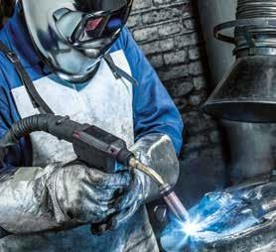

|  |  |  |  |  |  |  |  |  |
| --- | --- | --- | --- | --- | --- | --- | --- | --- |
| UTP A 34 N |  | • |  | • |  |  |  | • |
| UTP A 73 G 2 | • |  | • |  | • | • |  | • |
| UTP A 73 G 3 | • |  | • |  | • | • |  | • |
| UTP A 73 G 4 | • |  | • |  | • | • |  | • |
| UTP A DUR 250 |  |  |  |  |  |  |  | • |
| UTP A DUR 350 |  |  |  |  |  | • |  | • |
| UTP A DUR 600 | • |  | • |  |  | • | • | • |
| UTP A DUR 650 | • |  | • |  | • | • | • | • |

Abrazija

Korozija

Erozija

Kavitacija

Toplota/Temp.

Udar

Metal-Mineral

Metal-Metal

Naziv Klasifikacija Mehanicke Vrednosti Karakteristike I kratki opis

potrebe nadogradnje delova koji su najcesce izlozeni

|  |  |  |  |
| --- | --- | --- | --- |
| UTP A 34 N | AWS A5.7 | Yield strength RP0,2 Tensile strength Rm | UTP A 34 N se koristi za reparaciju I navarivanje GMAW postupkom na kompleksnim Aluminijumskim Bronzama, narocito na materijalima sa uvecanim sadrzajem Mn. |
| ER CuMnNiAl | 400 650 |
| EN ISO 24373 | Elongation A Hardness HB |
| S Cu 6338 | 15 220 |
| UTP A 73 G 2 | DIN 8555 | Hardness HRC | UTP 73 G 2 je zbog svoje povecane tvrdoce, cvrstoce  I postojanosti na uvecanim temperaturama idealna za  trenju, pritisku I srednjim vrednostima udara na uvecanim temperaturama |
| MSG 3-GZ-55-ST | 55 - 58 |
| EN 14700 |  |
| S Fe8 |  |
| UTP A 73 G 3 | DIN 8555 | Hardness HRC | UTP 73 G 3 2 je zbog svoje tvrdoce, cvrstoce I postojanosti na uvecanim temperaturama idealna za potrebe nadogradnje delova koji su najcesce izlozeni trenju, pritisku I udaru na uvecanim temperaturama. |
| MSG 3-GZ-45-T | approx. 45 - 50 |
| EN 14700 |  |
| S Z Fe3 |  |
| UTP A 73 G 4 | DIN 8555 | Hardness HRC | UTP 73 G 4 is, je zbog svoje cvrstoce I postojanosti na uvecanim temperaturama, idealna za navarivanje delova I alata koji su izlozeni abraziji , pritisku I  udarima na uvecanim temperaturama. |
| MSG 3-GZ-40-T | approx. 38 - 42 |
| EN 14700 |  |
| S Z Fe3 |  |
| UTP A DUR 250 | DIN 8555 | Hardness HB | UTP A DUR 250 je MAG zica koja se koristi za nadogradnju strukturalnih / osnovnih delova koji su izlozeni habanju usled kotrljanja radnih povrsina I gde se zahteva laka masinska obrada |
| MSG 1-GZ-250 | approx. 250 |
| EN 14700 |  |
| SZ Fe 1 |  |
| UTP A DUR 350 | DIN 8555 | Hardness HB | UTP A DUR 350 je MAG zica koja se koristi za nadogradnju strukturalnih / osnovnih delova koji su izlozeni pritisku , udaru I abraziji, sistem papuca I tockova kod gradjevinskih masina( mehanizmi za kretanje), delovi masina I zupcanici,... |
| MSG 2-GZ-400 | approx. 450 |
| EN 14700 |  |
| SZ Fe 2 |  |
| UTP A DUR 600 | DIN 8555 | Hardness HRC | UTP A DUR 600 je MAG zica koja ima univerzalnu upotrebu I koristi se se za nadogradnju strukturalnih / osnovnih delova koji su izlozeni jakim udarima I slaboj abraziji. |
| MSG 6-GZ-60-S | 54 - 60 |
| EN 14700 |  |
| S Fe 8 |  |
| UTP A DUR 650 | DIN 8555 | Hardness HRC | UTP A DUR 650 je MAG zica koja ima univerzalnu upotrebu I koristi se se za nadogradnju strukturalnih / osnovnih delova koji su izlozeni jakim udarima i abraziji. |
| MSG 3-GZ-60 | 55 - 60 |
| EN 14700 |  |
| S Fe 8 |  |

Punjene zice za reparaciju prslina

Nelegirani I Nisko legirani celici

Naziv Klasifikacija Mehanicke Vrednosti Karakteristike I kratki opis

|  |  |  |  |
| --- | --- | --- | --- |
| UTP AF 152 | AWS A5.36 | Yield strength RP0,2 Tensile strength Rm | Rutil praskom punjena zica sa izuzetno brzim procesom solidifikacije sljake.Omogucen rad u  svim pozicijama. Izuzetne mehanicke karateristike I  lako ukljanjanje sljake, izrazito malo prstanje tokom  rada, stabilan luk, lep vizuelni izgled povrsine sava, high x-ray security, notch- free weld toes. |
| E71T1-M21A4-CS1-H8  E71T1-C1A2-CS1-H4 | 500 580 |
| EN ISO 17632-A | Elongation A Impact strength KV |
| T 46 4 P M 1 H10  T 42 2 P C 1 H5 | 26 180 |
| UTP AF 155 | AWS A5.18 | Yield strength RP0,2 Tensile strength Rm | UTP AF 155 je metal prahom punjena zica izuzetne efikasnostimoze da se koristi u svim pozicijama tokom reparature sa sledecim Gasnim  Mesavinama: M21 a prema standardu EN ISO  14175. |
| E70C-6MH4 | 460 560 |
| EN ISO 17632-A | Elongation A Impact strength KV |
| T 46 4 M M 1 H5 | 22 130 |
| UTP AF 160 | AWS A5.36 | Yield strength RP0,2 Tensile strength Rm | Rutil praskom punjena zica sa izuzetno brzim procesom solidifikacije sljake koja se koristi na celicima koji rade na snizenim temperaturama. Izuzetne mehanicke karakteristike.Moze da se koristi u svim pozicijama. |
| E81T1-M21A8-Ni1-H4 | 530 570 |
| EN ISO 17632-A | Elongation A Impact strength KV |
| T 50 6 1Ni P M 1 H5 | 27 140 |

Nerdjajuci Celici

Naziv Klasifikacija Mehanicke Vrednosti Karakteristike I kratki opis

|  |  |  |  |
| --- | --- | --- | --- |
| UTP AF 68 LC | AWS A5.22 | Yield strength RP0,2 Tensile strength Rm | UTP AF 68 LC je rutil praskom punjena CrNi zica sa izuzeno malim sadrzajem ugljenika koja se koristi za spajanje legiranih CrNi celika sa  Livenim celicima. |
| E 308 LT-0-1  E 308 LT-0-4 | 380 560 |
| EN ISO 17633-A | Elongation A Impact strength KV |
| T 19 9 L RM3  T 19 9 L RC3 | 35 70 |
| UTP AF 68 MoLC | AWS A5.22 | Yield strength RP0,2 Tensile strength Rm | UTP AF 68 MoLC LC je rutil praskom punjena CrNi zica sa izuzeno malim sadrzajem ugljenika koja se koristi za spajanje legiranih CrNi celika sa Livenim celicima kao I za navarivanje na istim |
| E 316 LT0-1  E 316 LT0-4 | 400 560 |
| EN ISO 17633-A | Elongation A Impact strength KV |
| T 19 12 3 L RM3  T 19 12 3 L RC3 | 35 55 |
| UTP AF 6824 LC | ASME II C SFA 5.22 | Yield strength RP0,2 Tensile strength Rm | UTP AF 6824 LC LC je rutil praskom punjena CrNi zica sa izuzeno malim sadrzajem ugljenika koja se koristi za reparaturu legiranih CrNi celika kao I za spajanje istih a moze se koristiti I u kombinaciji sa drugim nelegiranim I nisko legiranim celicima / livenim celicima.. |
| E 309 LT 0-1  E 309 LT 0-4 | 400 550 |
| EN ISO 17633-A | Elongation A Impact strength KV |
| T 23 12 L RM3  T 23 12 L RC3 | 35 60 |
| UTP AF 6222  MoPW | AWS A5.22 | Yield strength RP0,2 Tensile strength Rm | Praskom punjena zica na bazi Nikla (NiCrMo) UTP AF 6222 Mo PW je pogodna za reparaturu I navarivanje na istorodnim legurama na bazi nikla kao I na ugljenicnim I CrNi celicima.Moze da se koristi I kao zastita od korozije na ugljenicnim celicima I to na uvecanim temperaturama. |
| ENiCrMo3 T1-4 | 490 750 |
| EN ISO 17633-A | Elongation A Impact strength KV |
| T Ni 6625 PM 2 | 30 70 |

Punjene zice u zastiti gasa za reparaturu, zastitu od habanja I korozije

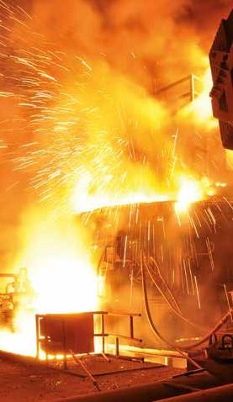Naziv Proizvoda

r a

we

Niska

Abrazija

Visoka

Abrazija

Erozija

Udar

Korozija

Kavitacija

Toplota/Temp.

Metal-Metal

|  |  |  |  |  |  |  |  |  |
| --- | --- | --- | --- | --- | --- | --- | --- | --- |
| SK AP-G |  |  |  | • | • |  |  | • |
| SK 250-G |  |  |  | • |  |  |  |  |
| SK 350-G |  |  |  | • |  |  |  |  |
| SK 600-G | • |  |  | • |  |  |  | • |
| SK 650-G | • |  |  | • |  |  |  | • |
| SK A45-G |  | • |  |  |  |  |  | • |
| SK ABRA-MAX O/G |  | • | • |  |  |  |  | • |
| SK D8-G |  |  |  |  |  |  |  | • |
| SK D12-G |  |  |  |  |  |  |  | • |
| SK D20-G | • |  |  |  |  |  |  | • |
| SK D35-G |  |  |  |  | • | • | • | • |
| SK D250-G |  |  |  | • |  |  |  | • |
| SK STELKAY 6-G |  |  |  |  | • | • | • | • |
| SK STELKAY 21-G |  |  |  | • | • | • | • | • |
| SK STELKAY 25-G |  |  |  | • | • | • | • | • |
| SK 900 Ni-G |  | • |  |  | • |  | • |  |
| SK FNM-G |  |  |  | • | • |  |  |  |
| SK 356-G | • |  |  |  | • |  |  | • |
| SK 741-G |  |  |  |  | • |  |  | • |
| SK ANTINIT DUR 500 |  |  |  |  | • | • | • | • |

Manganski celici

Naziv Klasifik acija

Tvrdoca Hemijski sastav

Karakteristie I kratki opis

|  |  |  |  |  |  |  |  |  |  |  |  |  |  |  |  |  |
| --- | --- | --- | --- | --- | --- | --- | --- | --- | --- | --- | --- | --- | --- | --- | --- | --- |
| SK AP-G | DIN 8555  MF-7-GF-200 KP ISO 14700  T Fe9 | HB | HRC | C | Mn | Si | Cr | Ni | Mo | Nb | Ti | W | V | B | Fe | Austenitna legura sa dodatkom Hroma ( Cr) napravljena prevashodno za nadogradnju delova napravljenih od Mn-celika sa procentualnim udelom mangana ( Mn ) do 14% gde se zahteva identicna boja osnovnog I deponovanog materijala. |
| 185 |  | 0,9 | 14,5 | 0,3 | 12 |  | 0,5 |  |  |  |  |  | Bal. |

Nisko legirani celici

Naziv Klasifik acija

Tvrdoca Hemijski sastav

Karakteristie I kratki opis

|  |  |  |  |  |  |  |  |  |  |  |  |  |  |  |  |  |
| --- | --- | --- | --- | --- | --- | --- | --- | --- | --- | --- | --- | --- | --- | --- | --- | --- |
| SK 250-G | DIN 8555  MF 1-GF-225-GP ISO 14700  TZ Fe1 | HB | HRC | C | Mn | Si | Cr | Ni | Mo | Nb | Ti | W | V | B | Fe | Metal prahom punjena zica napravljena za nadogradnju radnih delova u horizontalnim pozicijama zavarivanja I vertikalno navies u zastiti gasa. |
|  |  |  |  |  |  |  |  |  |  |  |  |  |  |
| 225 |  | 0,09 | 1,2 | 0,5 | 0,4 |  |  |  |  |  |  |  | Bal. |
| SK 350-G | DIN 8555  MF 1-GF-350-GP ISO 14700  T Z Fe1 | HB | HRC | C | Mn | Si | Cr | Ni | Mo | Nb | Ti | W | V | B | Fe | Legura koja je napravljena za nadogradnju I navarivanje delova nacinjenih od ugljenicnih celika |
| 330 |  | 0,35 | 1,5 | 0,4 | 1,4 |  |  |  |  |  |  |  | Bal. |
| SK 600-G | DIN 8555  MF 6-GF-60-GP ISO 14700  T Fe8 | HB | HRC | C | Mn | Si | Cr | Ni | Mo | Nb | Ti | W | V | B | Fe | Martenzitna legura koja sekoristi u horizontalnim pozicijama zavarivanja kao I poziciji vertikalno navise a u zastiti gasa. Izuzetno je otporna na trenje I nizak stepen abrazije sa umerenim udarima. |
|  |  |  |  |  |  |  |  |  |  |  |  |  |  |
|  | 59 | 0,52 | 1,5 | 1,2 | 5,9 |  | 0,8 |  | 0,05 |  |  |  | Bal. |
| SK 650-G | DIN 8555  MF 3-GF-60-GT ISO 14700  T Fe8 | HB | HRC | C | Mn | Si | Cr | Ni | Mo | Nb | Ti | W | V | B | Fe | Martenzitna legura koja sekoristi u horizontalnim pozicijama zavarivanja kao I poziciji vertikalno navise a u zastiti gasa. Izuzetno je otporna na trenje I  srednji stepen abrazije sa umerenim udarima.. |
|  | 58 | 0,45 | 0,9 | 0,6 | 5,5 |  | 1,4 |  |  | 1,6 | 0,5 |  | Bal. |

Visoko legirani celici

Naziv Klasifik acija

Tvrdoca Hemijski sastav

Karakteristie I kratki opis

|  |  |  |  |  |  |  |  |  |  |  |  |  |  |  |  |  |
| --- | --- | --- | --- | --- | --- | --- | --- | --- | --- | --- | --- | --- | --- | --- | --- | --- |
| SK A45-G | DIN 8555  MF 10-GF-65-GT ISO 14700  T Fe16 | HB | HRC | C | Mn | Si | Cr | Ni | Mo | Nb | Ti | W | V | B | Fe | Legura sa Hromom-Nairobijumom-Molibdenom sa dodatkom Volframa I Vanadijuma koja se koristi u uslovima izrazite abrazije ( mineral-metal ) u kombinaciji sa malim udarima I erozijom na radnim temperaturama koje ne prelaze 650 °C. |
|  |  |  |  |  |  |  |  |  |  |  |  |  |  |
|  | 63 | 5,3 | 0,1 | 0,7 | 21 |  | 6,3 | 6 |  | 1,8 | 0,75 |  | Bal. |
| SK ABRA- MAX O/G | DIN 8555  MF 6-GF-70-GT ISO 14700 | HB | HRC |  | Mn | Si | Cr | Ni | Mo | Nb | Ti | W | V | B | Fe | Unikatna punjena zica koja je napravljena za navarivanje radnih delova koji rade u uslovima ekstremne abrazije I erozije ( bez udara ). |
| C +Cr + Mo + Nb + W + V + B (Bal Fe) | | | | | | | | | | | | | |
|  | 69 -70 |  |  |  |  |  |  |  |  |  |  |  |  |

Alatni celici

Naziv Klasifik acija

Tvrdoca Hemijski sastav

Karakteristie I kratki opis

otporan na pojavu prslina na povrsini navara.

|  |  |  |  |  |  |  |  |  |  |  |  |  |  |  |  |  |
| --- | --- | --- | --- | --- | --- | --- | --- | --- | --- | --- | --- | --- | --- | --- | --- | --- |
| SK D8-G | DIN 8555  MF 3-GF-40-T ISO 14700  T Z Fe3 | HB | HRC | C | Mn | Si | Cr | Ni | Mo | Nb | Ti | W | V | B | Fe | Specijalna legura napravljena za reparaturu I navarivanje alatnih celika na niskim I visokim radnim temperaturama. |
|  |  |  |  |  |  |  |  |  |  |  |  |  |  |
|  | 38 | 0,1 | 1,1 | 0,4 | 2,4 |  |  |  |  | 3,8 | 0,6 |  | Bal. |
| SK D12-G | DIN 8555  MF 3-GF-55-T EN ISO 14700  T Z Fe3 | HB | HRC | C | Mn | Si | Cr | Ni | Mo | Nb | Ti | W | V | B | Fe | Metal prahom punjena zica napravljena za navarivanje alatnih celika. |
|  | 55 | 0,35 | 1,2 | 0,3 | 7,5 |  | 1,7 |  | 0,3 |  |  |  | Bal. |
| SK D20-G | DIN 8555  MF 4-GF-60-S EN ISO 14700  T Z Fe8 | HB | HRC | C | Mn | Si | Cr | Ni | Mo | Nb | Ti | W | V | B | Fe | Specijalna legura napravljena da deponuje leguru na bazi molibdenkog brzoreznog celika.Da bi se izbegle pojave prslina na deponovanom materijalu , temperature tokom zavarivanja mora da bude 300 °C. |
|  |  |  |  |  |  |  |  |  |  |  |  |  |  |
|  | 60 | 1,2 | 0,4 | 0,4 | 4,5 |  | 8 |  |  | 1,8 | 1,7 |  | Bal. |
| SK D35-G | DIN 8555  MF 6-GF-50-CT EN ISO 14700  T Z Fe3 | HB | HRC | C | Mn | Si | Cr | Ni | Mo | Co | Ti | W | V | B | Fe | Specijalna leguran na bazi Fe-Cr-Co-Mo napravljena za navarivanje sa ciljem da spreci abraziju / Habanje ( Metal na Metal ) , zamor materijala , oksidaciju , kavitaciju I koroziju I to na uvecanim temperaturama. Nazivna tvrdoca ( deklarisana vrednost ) moze biti ostvarena vec u prvom sloju navara. |
|  | 50 | 0,16 | 0,1 | 0,7 | 13 |  | 2,4 | 14 |  |  |  |  | Bal. |
| SK D250-G | DIN 8555  MF 1-GF-350  EN ISO 14700 | HB | HRC | C | Mn | Si | Cr | Ni | Mo | Nb | Ti | W | V | B | Fe | Specijalna legura napravljena za reparaciju alatnih celika koji rade na uvecanim temperaturama.Sam navareni sloj je narocito |
|  |  |  |  |  |  |  |  |  |  |  |  |  |  |
| 330 |  | 0,09 | 0,8 | 0,3 | 2,9 | 2,4 |  |  |  |  |  |  | Bal. |

Celici na bazi Kobalta ( Co-celici )

Naziv Klasifik acija

Tvrdoca Hemijski sastav

Karakteristie I kratki opis

|  |  |  |  |  |  |  |  |  |  |  |  |  |  |  |  |  |
| --- | --- | --- | --- | --- | --- | --- | --- | --- | --- | --- | --- | --- | --- | --- | --- | --- |
| SK STELKAY  6-G | DIN 8555  MF 20-GF-40-CTZ ASME IIC SFA 5.21  ERC CoCr-A  ISO 14700  T Co2 | HB | HRC | C | Mn | Si | Cr | Co | Mo | Nb | Ti | W | V | B | Fe | Legura na bazi kobalta ( Co ) koja omogucava izuzetnu otpornost na habanje ( metal na metal  ),oksidaciju , otporna na ucestale termalne cikluse , kao I na udar I pojavu korozije na uvecanim temperaturama. |
|  |  |  |  |  |  |  |  |  |  |  |  |  |  |
|  |  |  |  |  |  |  |  |  |  | 4,2 |  |  | 3 |
| 40 | 0,95 | 0,8 | 1,4 | 30 | Bal. |
| SK STELKAY  21-G | DIN 8555  MF 20-GF-300-CTZ ASME IIC SFA 5.21  ERC CoCr-E  ISO 14700  T Co1 | HB | HRC | C | Mn | Si | Cr | Ni | Mo | Co | Ti | W | V | B | Fe | Legura na bazi kobalta ( Co ) koja omogucava izuzetnu otpornost na habanje ( metal na metal  ),oksidaciju , otporna na ucestale termalne  cikluse , kao I na udar I pojavu korozije na  uvecanim temperaturama |
|  | 32 | 0,27 | 1 | 1,2 | 28 | 2,4 | 5 | Bal. |  |  |  |  | 3,5 |
| SK STELKAY  25-G | DIN 8555 | HB | HRC | C | Mn | Si | Cr | Ni | Co | Nb | Ti | W | V | B | Fe | Legura na bazi kobalta ( Co ) koja omogucava izuzetnu otpornost na habanje ( metal na metal  ),oksidaciju , otporna na ucestale termalne cikluse , kao I na udar I pojavu korozije na uvecanim temperaturama |
| MF 20-GF-200-STZ ISO 14700  T Co1 |  |  |  |  |  |  |  |  |  |  |  |  |  |  |
| 195 |  | 0,01 | 0,8 | 0,4 | 20,2 | 10 | Bal. |  |  | 13 |  |  | 3,5 |

Legure na bazi Nikla

Naziv Klasifik acija

Tvrdoca Hemijski sastav

Karakteristie I kratki opis

|  |  |  |  |  |  |  |  |  |  |  |  |  |  |  |  |  |
| --- | --- | --- | --- | --- | --- | --- | --- | --- | --- | --- | --- | --- | --- | --- | --- | --- |
| SK 900  Ni-G | DIN 8555 | HB | HRC | C | Mn | Si | Cr | Ni | Mo | Nb | Ti | W | V | B | Fe | Punjena zica za navarivanje koja sadrzi oko  45% cestica Volfram Karbida koji se nalaze u  NiB matrici. |
| MF 22-GF-45-G ISO 14700  T Ni20 |  |  |  |  |  |  |  |  |  |  |  |  |  |  |
|  | 46 | 1,7 | 0,1 | 0,1 |  | Bal. |  |  |  | 41,5 |  | 0,8 | 1,1 |
| SK FNM-G | DIN 8555  MSG23-GF-200  ISO 14700 | HB | HRC | C | Mn | Si | Cr | Ni | Mo | Nb | Ti | W | V | B | Fe | Fero- Nikl legura ( FeNi ) sa 12 % Mangana napravljena za navarivanje na delovima od sivog liva. Moze se takodje upotrebiti I za spajanje delova od od sivog liva I celika. |
| 145 |  | 0,2 | 12 | 0,4 |  | Bal. |  |  |  |  |  |  | 48 |

Nerdjajuci Celik

Naziv Klasifik acija

Tvrdoca Hemijski sastav

Karakteristie I kratki opis

|  |  |  |  |  |  |  |  |  |  |  |  |  |  |  |  |  |
| --- | --- | --- | --- | --- | --- | --- | --- | --- | --- | --- | --- | --- | --- | --- | --- | --- |
| SK 356-G | DIN 8555 | HB | HRC | C | Mn | Si | Cr | Ni | Mo | Nb | Ti | W | V | B | Fe | Specijalna legura koja je napravljena za nadogradnju radnih delova koji se koriste u Gumarskoj industriji. |
| MF 4-GF-50-ST ISO 14700  T Fe8 |  |  |  |  |  |  |  |  |  |  |  |  |  |  |
|  | 47 | 0,7 | 1,2 | 0,9 | 12 | 0,7 | 3,8 |  |  | 0,9 | 2 |  | Bal. |
| SK 741-G | DIN 8555  MF 5-GF-40-C ISO 14700  T Fe7 | HB | HRC | C | Mn | Si | Cr | Ni | Mo | Nb | Ti | W | V | B | Fe | Legura Feritno-Martenzitne structure koja sadrzi  13 % Hroma, 5 % Nikla i 1 % Molibdena napravljena da pruzi zastitu od habanja ( metal na metal ) , korozije I Zamora materijala usled  rada na uvecanim temperaturama. |
|  | 41 | 0,06 | 0,5 | 0,6 | 13 | 5,5 | 0,8 |  |  |  |  |  | Bal. |
| SK ANTINIT DUR 500 | DIN 8555  MF 9-GF-45-CT ISO 14700  T Fe10 |  |  |  |  |  |  |  |  |  |  |  |  |  |  | Punjena zica za navarivanje koja je napravljena da pruzi zastitu na delovima I radnim uredjajima austenitne structure od opste korozije , habanja usled trenja ,kavitacije ili visokog povrsinskog pritiska.Koristi se za radne temperature do 550  °C. Pruza dodatnu otpornost delovima na pojave rupa / pora I intergranularne korozije. Potrebno  je predgrejati deo na temperature od 450 - 500  °C. |
| HB | HRC | C | Mn | Si | Cr | Ni | Mo | Nb | Ti | W | V | B | Fe |
|  |  |  |  |  |  |  |  |  |  |  |  |  |  |
| 43 | 0,07 | 4,3 | 4,5 | 17,5 | 8 | 5,4 | 1 |

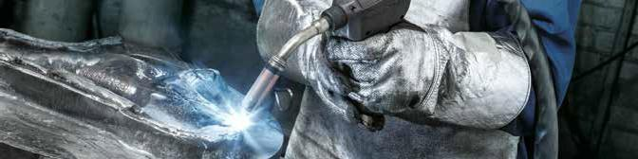

Samozastitne zice za reparaturu, zastitu od habanja I korozije

Naziv Proizvoda

r a

we

Nizak stepen abrazije

Visok stepen abrazije

Erozija

Udar

Korozija

Kavitacija

Toplota/Temp.

Metal-Metal

|  |  |  |  |  |  |  |  |  |
| --- | --- | --- | --- | --- | --- | --- | --- | --- |
| SK 218-O |  |  |  | • |  |  |  |  |
| SK 624-O |  | • |  | • |  |  |  |  |
| SK AP-O |  |  |  | • | • |  |  |  |
| SK 258-O | • |  |  | • |  |  |  |  |
| SK 258 TIC-O |  | • |  | • |  |  |  |  |
| SK 400-O |  |  |  | • |  |  |  | • |
| SK 162-O |  | • | • |  |  |  |  |  |
| SK 255-O |  | • | • |  |  |  |  |  |
| SK 256-O |  | • | • |  |  |  |  |  |
| SK 866-O |  | • | • |  |  |  |  |  |
| SK 867-O |  | • | • |  |  |  |  |  |
| SK 900-0 |  | • | • |  |  |  |  |  |
| SK A43-O |  | • | • |  |  |  |  |  |
| SK A45-O |  | • | • |  |  |  |  |  |
| SK 370-O |  |  |  |  | • |  | • | • |
| SK 402-O |  |  | • |  | • |  |  | • |
| SK 714 N-O |  |  |  |  | • |  |  | • |

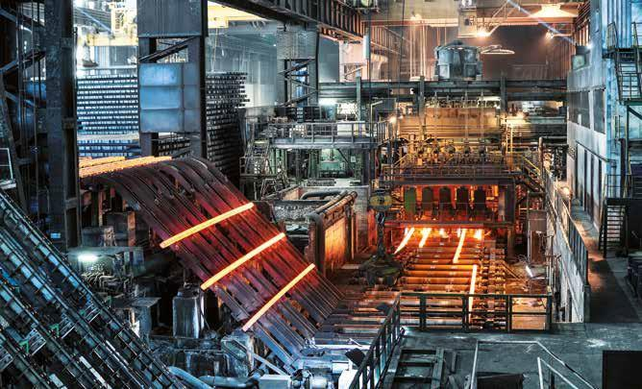

Manganski celici

Naziv Klasifik acija

Tvrdoca Hemijski sastav

Karakteristie I kratki opis

|  |  |  |  |  |  |  |  |  |  |  |  |  |  |  |  |  |
| --- | --- | --- | --- | --- | --- | --- | --- | --- | --- | --- | --- | --- | --- | --- | --- | --- |
| SK 218-O | DIN 8555  MF 7-GF-200-KP ASME IIC SFA 5.21  ERC FeMn-G  EN 14700  T Z Fe9 | HB | HRC | C | Mn | Si | Cr | Ni | Mo | Nb | Ti | W | V | B | Fe | Samozastitna austenitna punjena zica napravljena za nadogradnju delova od Manganskog celika sa procentualnim udelom Mangana do 14% |
|  |  |  |  |  |  |  |  |  |  |  |  |  |  |
| 200 |  | 0,9 | 14 | 0,5 | 3,5 | 0,4 |  |  |  |  |  |  | Bal. |
| SK 624-O | DIN 8555  MF 7-GF-250-GKP EN 14700  T Fe9 | HB | HRC | C | Mn | Si | Cr | Ni | Mo | Nb | Ti | W | V | B | Fe | Samozastitna punjena zica , legura na bazi Mangana I Hroma ( visok udeo Mn I Cr) dodatno obogacena Nairobijumom ( Nb ) napravljena za navarivanje delova koji su izlozeni habanju usled abrazije I erozije u kombinaciji sa sa jakim udarima. Visok udeo Mn dovodi do efekta samootvrdnjavanja depozita tokom rada ( uvecava se tvrdoca tokom rada ). |
| 240 |  | 1 | 17,2 | 0,3 | 8,2 |  |  | 2,5 | 0,12 |  |  |  | Bal. |
| SK AP-O | DIN 8555  MF 7-GF-200-KP ASME IIC SFA 5.21  FeMn-Cr  EN 14700  T Z Fe9 | HB | HRC | C | Mn | Si | Cr | Ni | Mo | Nb | Ti | W | V | B | Fe | Multifunkcionalna samozastitna punjena zica koja se najcesce koristi za nadogradnju I spajanje Manganskih celika sa 14% Mn I I obicnih ugljenicnih celika.. Takodje se moze koristiti I kao puffer sloj ispod tvrde formacije.. Visok udeo Mn dovodi do efekta samootvrdnjavanja depozita tokom rada ( uvecava se tvrdoca tokom rada ). |
| 205 |  | 0,37 | 16 | 0,3 | 12,8 |  |  |  |  |  |  |  | Bal. |

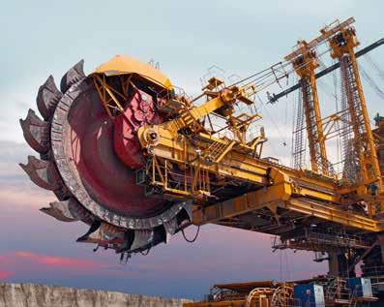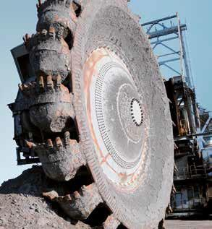

Nisko legirani celici

Naziv Klasifik acija

Tvrdoca Hemijski sastav

Karakteristie I kratki opis

|  |  |  |  |  |  |  |  |  |  |  |  |  |  |  |  |  |
| --- | --- | --- | --- | --- | --- | --- | --- | --- | --- | --- | --- | --- | --- | --- | --- | --- |
| SK 258-O | DIN 8555 | HB | HRC |  |  |  |  |  |  |  |  |  |  |  |  |  |
| C | Mn | Si | Cr | Ni | Mo | Nb | Ti | W | V | B | Fe | Martenyitna legura namenjena za navarivanje povrsina koje su izlozene niskom stepenu abrazije ali ja jakim udarima I velikim pritiscima.Navareni sloj je podlozan termickim  obradama I moze da se iskiva. |
| MF 6-GF-55-GT EN 14700  T Fe8 |  |  |  |  |  |  |  |  |  |  |  |  |  |  |
|  | 55 | 0,47 | 1,5 | 0,8 | 5,7 |  | 1,4 |  |  | 1,5 |  |  | Bal. |
| SK 258  TIC-O | DIN 8555  MF 6-GF-60-GP EN 14700  T Z Fe8 | HB | HRC | C | Mn | Si | Cr | Ni | Mo | Nb | Ti | W | V | B | Fe | Martenzitna Hrom-Titanijum legura namenjena za navarivanje povrsina koje su izlozene visokoj abraziji I udarima. Navareni sloj obicno nema pukotina po povrsini navara. |
|  | 58 | 1,8 | 0,9 | 0,2 | 6,1 |  | 1,4 |  | 5,5 |  |  |  | Bal. |
| SK 400-O | DIN 8555 | HB | HRC | C | Mn | Si | Cr | Ni | Mo | Nb | Ti | W | V | B | Fe | Samozastitna zica namenjena za nadogradnju ali I za navarivanje delova od ugljenicnih celika koji su izlozeni habanju I udarima |
| MF 1-GF-40-P EN 14700  T Z Fe1 |  |  |  |  |  |  |  |  |  |  |  |  |  |  |
|  | 40 | 0,13 | 0,7 | 0,6 | 2,4 |  |  |  |  |  |  |  | Bal. |

Visoko legirani celici

Naziv Klasifik acija

Tvrdoca Hemijski sastav

Karakteristie I kratki opis

|  |  |  |  |  |  |  |  |  |  |  |  |  |  |  |  |  |
| --- | --- | --- | --- | --- | --- | --- | --- | --- | --- | --- | --- | --- | --- | --- | --- | --- |
| SK 162-O | DIN 8555 | HB | HRC | C | Mn | Si | Cr | Ni | Mo | Nb | Ti | W | V | B | Fe | Legura sa visokim sadrzajem Hroma ( Cr) napravljena da zastiti radne delove koji su izlozeni jakoj abraziji sa malim udarnim opterecenjima.Na povrsini navarenog sloja se mogu videti prsline koje su nastale kao posledica oslobadjanja napona. |
| MF 10-GF-65-G EN 14700  T Fe15 |  |  |  |  |  |  |  |  |  |  |  |  |  |  |
|  | 63 | 5,4 | 0,2 | 1,3 | 27 |  |  |  |  |  |  |  | Bal. |
| SK 255-O | DIN 8555  MF 10-GF-60-G ASME IIC SFA 5.21  FeCr-A9  EN 14700  T Z Fe14 | HB | HRC | C | Mn | Si | Cr | Ni | Mo | Nb | Ti | W | V | B | Fe | Samozastitna , metal prahom punjena zica napravljena da zastiti radne delove koji su izlozeni jakoj abraziji sa malim udarnim opterecenjima.Na povrsini navarenog sloja se mogu videti prsline koje su nastale kao posledica oslobadjanja napona. |
|  | 60 | 5 | 0,6 | 1 | 27 |  |  |  |  |  |  | 0,5 | Bal. |
| SK 256-O | DIN 8555 | HB | HRC | C | Mn | Si | Cr | Ni | Mo | Nb | Ti | W | V | B | Fe | Legura sa visokim sadrzajem Hroma ( Cr) |
| MF 10-GF-65-G  EN 14700  T Fe16 |  |  |  |  |  |  |  |  |  |  |  |  |  |  | napravljena da zastiti radne delove koji su |
|  | 63 | 5,5 | 1,1 | 1,2 | 25,7 |  |  |  |  |  |  |  | Bal. | izlozeni jakoj abraziji sa malim udarnim  opterecenjima.Na povrsini navarenog sloja se  mogu videti prsline koje su nastale kao posledica oslobadjanja napona. |
| SK 866-O | DIN 8555  MF 10-GF-60-G EN 14700  T Z Fe15 | HB | HRC | C | Mn | Si | Cr | Ni | Mo | Nb | Ti | W | V | B | Fe | Legura napravljena da zastiti radne delove koji su izlozeni jakoj abraziji sa malim udarnim opterecenjima.Na povrsini navarenog sloja se mogu videti prsline koje su nastale kao posledica oslobadjanja napona. |
|  | 60 | 4,5 | 0,7 | 0,8 | 27 |  |  |  |  |  |  | 0,5 | Bal. |
| SK 867-O | DIN 8555 | HB | HRC | C | Mn | Si | Cr | Ni | Mo | Nb | Ti | W | V | B | Fe | Legura napravljena da zastiti radne delove koji su izlozeni jakoj abraziji sa malim udarnim opterecenjima.Na povrsini navarenog sloja se mogu videti prsline koje su nastale kao posledica oslobadjanja napona. |
| MF 10-GF-60-G EN 14700  T Fe16 |  |  |  |  |  |  |  |  |  |  |  |  |  |  |
|  | 60 | 4,5 | 0,7 | 0,8 | 27 |  |  |  |  |  |  | 0,5 | Bal. |
| SK 900-O | DIN 8555  MF 21-GF-65-G EN 14700  T Fe20 | HB | HRC | C | Mn | Si | Cr | Ni | Mo | Nb | Ti | W | V | B | Fe | Samozastitna punjena zica koja sadrzi oko 60  % volfram karbida.Sam hemijski sastav I velicina karbida su optimizirani da pruze najoptimalniji odnos cvrstoce I otpornosti na  habanje. |
|  | 63 | 2,9 | 0,4 | 0,4 | 5,8 |  |  |  |  | 42 |  |  | Bal. |
| SK A43-O | DIN 8555 | HB | HRC | C | Mn | Si | Cr | Ni | Mo | Nb | Ti | W | V | B | Fe | Samozastitna zica na bazi Hroma I Nairobijuma ( CrNb) napravljena za navarivanje delova koji su izlozeni jakoj abraziji ukoliko radna temperature ne prelazi 430C. Na povrsini navarenog sloja se mogu videti prsline koje su nastale kao posledica oslobadjanja napona. |
| MF 10-GF-65-G EN 14700  T Z Fe15 |  |  |  |  |  |  |  |  |  |  |  |  |  |  |
|  | 64 | 5,6 | 0,2 | 1,3 | 20,2 |  |  | 6,7 |  |  |  |  | Bal. |
| SK A45-O | DIN 8555  MF 10-GF-65-GT EN 14700  T Z Fe16 | HB | HRC | C | Mn | Si | Cr | Ni | Mo | Nb | Ti | W | V | B | Fe | Samozastitna zica na bazi Hroma(Cr)- Nairobijuma(Nb)-Molibdena(Mo) I sa dodatkom Volframa I Vanadijuma napravljena za navarivanje delova koji su izlozeni jakoj abraziji , malim udarima I opstoj koroziji na radnim temperaturama koje ne  650 °C. |
|  | 63 | 5,3 | 0,2 | 0,7 | 27,2 |  | 6,3 | 6,1 |  | 1,9 | 1 |  | Bal. |

Nerdjajuci celik

Naziv Klasifik acija

Tvrdoca Hemijski sastav

Karakteristie I kratki opis

|  |  |  |  |  |  |  |  |  |  |  |  |  |  |  |  |  |
| --- | --- | --- | --- | --- | --- | --- | --- | --- | --- | --- | --- | --- | --- | --- | --- | --- |
| SK 370-O | DIN 8555 | HB | HRC | C | Mn | Si | Cr | Ni | Mo | Nb | Ti | W | V | B | Fe | Samozastitna punenja zica koja deponuje feritno- martenzitnu strukturu ( struktura navara ) napravljena za navarivanje delova koji su izlozehi habanju usled kontakta Metal na Metal , koroziji I zamoru materijala usled cestih Termickih ciklusa. |
| MF 5-GF-400-C EN 14700  T Fe7 |  |  |  |  |  |  |  |  |  |  |  |  |  |  |
|  | 42 | 0,03 | 0,5 | 0,6 | 15,5 | 5,2 | 0,5 |  |  |  |  |  | Bal. |
| SK 402-O | DIN 8555  MF 8-GF-150/400- KPZ  EN 14700  T Z Fe10 | HB | HRC | C | Mn | Si | Cr | Ni | Mo | Nb | Ti | W | V | B | Fe | Samozastitna punjena zica ( Austenitna legura tipa 18Cr8Ni7Mn ) napravljena za nadogradnju radnih delova ili kao resenje za puffer sloj pre nanosenja tvrde formacije. Takodje , moze da se koristi i za spajanje raznorodnih materijala |
| 160 |  | 0,09 | 6 | 0,9 | 18 | 7,8 |  |  |  |  |  |  | Bal. |
| SK 714 N-O | DIN 8555  MF 5-GF-45  EN 14700  T Fe7 | HB | HRC | C | Mn | Si | Cr | Ni | Mo | Nb | N | W | V | B | Fe | Samozastitna punenja zica koja deponuje feritno- martenzitnu strukturu ( struktura navara ) napravljena za navarivanje delova koji su izlozehi habanju usled kontakta Metal na Metal , koroziji I zamoru materijala usled cestih Termickih ciklusa. |
|  |  |  |  |  |  |  |  |  |  |  |  |  |  |
|  | 44 | 0,03 | 1 | 0,6 | 13 | 4,2 | 0,5 |  | 0,1 |  |  |  | Bal. |

Punjene zice za EPP postupak navarivanja za zastitu od habanja I korozije

Konstrukcioni i nisko legirani celici

Naziv Klasifik acija

Tvrdoca Hemijski sastav

Karakteristie I kratki opis

|  |  |  |  |  |  |  |  |  |  |  |  |  |  |  |  |  |
| --- | --- | --- | --- | --- | --- | --- | --- | --- | --- | --- | --- | --- | --- | --- | --- | --- |
| SK BU-S | DIN 8555 | HB | HRC | C | Mn | Si | Cr | Ni | Mo | Nb | Ti | W | V | B | Fe | EPP Punjena zica koja se oristi za nadogradnju delova napravljenih od ugljenicnih celika. |
| UP 1-GF-300-P ISO 14700  T Fe6 |  |  |  |  |  |  |  |  |  |  |  |  |  |  |
| 275 |  | 0,12 | 1,2 | 0,6 | 0,7 |  | 0,4 |  |  |  |  |  | Bal. |
| SK  CrMo15-SA | DIN 8555  UP 1-GF-250  ISO 14700  T Fe1 | HB | HRC | C | Mn | Si | Cr | Ni | Mo | Nb | Ti | W | V | B | Fe | EPP Punjena zica ( legura koja sadrzi 1% Cr .  0.5% Mo) koja se oristi za nadogradnju delova napravljenih od nelegiranih ili nisko legiranih celika |
| 230 |  | 0,03 | 0,8 | 0,6 | 1,15 |  | 0,5 |  |  |  |  |  | Bal. |

Nerdjajuci celici

Naziv Klasifik acija

Tvrdoca Hemijski sastav

Karakteristie I kratki opis

otpornost na habanje ( usled kontakta metal

|  |  |  |  |  |  |  |  |  |  |  |  |  |  |  |  |  |
| --- | --- | --- | --- | --- | --- | --- | --- | --- | --- | --- | --- | --- | --- | --- | --- | --- |
| SK 385-SA | DIN 8555 | HB | HRC | C | Mn | Si | Cr | Ni | Mo | Nb | Ti | W | V | B | Fe | Martenzitna legura koja omogucava izuzetnu otpornost na habanje ( usled kontakta metal na metal ) , koroziju I zamor koji nastaje usled cestih Termickih ciklusa. |
| UP 6-GF-55-CG ISO 14700  T Fe8 |  |  |  |  |  |  |  |  |  |  |  |  |  |  |
|  | 54 | 0,3 | 1,3 | 0,4 | 16 |  | 0,5 |  |  |  |  |  | Bal. |
| SK 410  NiMo-SA | DIN 8555  UP 5-GF-40-C ISO 14700  T Fe7 | HB | HRC | C | Mn | Si | Cr | Ni | Mo | Nb | Ti | W | V | B | Fe | Legura koja deponuje feritno – martenzitnu strukturu , koja sadrzi 13% Hroma, 5% Nikla i  1% Molibdena , napravljena da pruzi  na metal ) , koroziju I zamor koji nastaje usled cestih termickih ciklusa. |
|  | 39 | 0,04 | 1 | 0,3 | 12 | 5 | 0,9 |  |  |  |  |  | Bal. |
| SK 415-SA | DIN 8555 | HB | HRC | C | Mn | Si | Cr | Ni | Mo | Nb | Ti | W | V | B | Fe | Legura koja deponuje feritno-martenzitnu strukturu napravljena da pruzi otpornost na habanje ( usled kontakta metal na metal ) , koroziju I zamor koji nastaje usled cestih termickih ciklusa. |
| UP 5-GF-45-C  ISO 14700  T Fe7 |  |  |  |  |  |  |  |  |  |  |  |  |  |  |
|  | 42 | 0,8 | 0,9 | 0,4 | 13,5 | 2,1 | 1,1 | 0,2 |  |  | 0,3 |  | Bal. |
| SK 420-SA | DIN 8555  UP 6-GF-55-C ISO 14700 | HB | HRC | C | Mn | Si | Cr | Ni | Mo | Nb | Ti | W | V | B | Fe | Legura koja deponuje martenzitnu strukturu koja u sebi sadrzi 13% napravljena da pruzi otpornost na habanje ( usled kontakta metal na metal ) I koroziju. |
|  | 53 | 0,27 | 1,4 | 0,4 | 13,5 |  |  |  |  |  |  |  | Bal. |
| SK 430C- SA | DIN 8555  UP 5-GF-200-C ISO 14700 | HB | HRC | C | Mn | Si | Cr | Ni | Mo | Nb | Ti | W | V | B | Fe | Legura koja deponuje feritnu strukturu , koja sadrzi 17% hroma , napravljena da pruzi otpornost na koroziju a vrlo cesto se koristi I kao puffer sloj prilikom navarivanja rolera u Industriji celika ( CC Rollers ). |
|  |  |  |  |  |  |  |  |  |  |  |  |  |  |
| 175 |  | 0,04 | 0,9 | 0,5 | 19,5 |  |  |  |  |  |  |  | Bal. |
| SK 430  NiMo-SA | DIN 8555  UP 5-GF-300-C ISO 14700  T Fe7 | HB | HRC | C | Mn | Si | Cr | Ni | Mo | Nb | Ti | W | V | B | Fe | Punjena zica za EPP postupak navarivanja namenski napravljena da vec u prvom sloju tokom navarivanja na random delu nanese leguru 410 NiMo. |
| 220 |  | 0,05 | 0,9 | 0,7 | 17 | 5,6 | 1,3 |  |  |  |  |  | Bal. |
| SK 461C- SA | DIN 8555 | HB | HRC | C | Mn | Si | Cr | Ni | Mo | Nb | Ti | W | V | Co | Fe | Legura koja deponuje feritno-martenzitnu strukturu napravljena da pruzi otpornost na habanje ( usled kontakta metal na metal ) , koroziju I zamor koji nastaje usled cestih termickih ciklusa.. |
| UP 6-GF-50-C ISO 14700  T Fe8 |  |  |  |  |  |  |  |  |  |  |  |  |  |  |
|  | 54 | 0,26 | 0,9 | 0,5 | 12,2 | 0,4 | 1,4 |  |  | 0,9 | 1 | 1,8 | Bal. |
| SK 742N- SK | DIN 8555  UP 5-GF-45-C ISO 14700  T Fe7 | HB | HRC | C | Mn | Si | Cr | Ni | Mo | Nb | Ti | W | V | N | Fe | Punjena zica za EPP postupak navarivanja koja deponuje feritno-martenzitnu strukturu sa dodatkom Azota ( N ) napravljena da uveca otpornost na pojavu Zamora usled cestih termickih ciklusa , I otpornost na intergranularnu koroziju time sto umanjuje formiranje tvrdih karbida na granicama zrna. |
|  | 44 | 0,05 | 1,2 | 0,4 | 13,5 | 3,3 | 1,3 | 0,1 |  |  |  | 0,1 | Bal. |

Uporedna tabela tvrdoce

|  |
| --- |
| 545 170 162 – |
| 550 172 163 – |
| 560 175 166 – |
| 570 178 169 – |
| 575 180 171 – |
| 580 181 172 – |
| 590 184 175 – |
| 595 185 176 – |
| 600 187 178 – |
| 610 190 181 – |
| 620 193 184 – |
| 625 195 185 – |
| 630 197 187 – |
| 640 200 190 – |
| 650 203 193 – |
| 660 205 195 – |
| 670 208 198 – |
| 675 210 199 – |
| 680 212 201 – |
| 690 215 204 – |
| 700 219 208 – |
| 705 220 209 – |
| 710 222 211 – |
| 720 225 214 – |
| 730 228 216 – |
| 740 230 219 – |
| 750 233 221 – |
| 755 235 223 – |
| 760 237 225 – |
| 770 240 228 – |
| 780 243 231 21 |
| 785 245 233 |
| 790 247 235 |
| 800 250 238 22 |
| 810 253 240 |
| 820 255 242 23 |
| 830 258 245 |
| 835 260 247 24 |
| 840 262 249 |
| 850 265 252 |

|  |
| --- |
| 890 278 264 |
| 900 280 266 27 |
| 910 283 269 |
| 915 285 271 |
| 920 287 273 28 |
| 930 290 276 |
| 940 293 278 29 |
| 950 295 280 |
| 960 299 284 |
| 965 300 285 |
| 970 302 287 30 |
| 980 305 290 |
| 990 308 293 |
| 995 310 295 31 |
| 1000 311 296 |
| 1010 314 299 |
| 1020 317 301 32 |
| 1030 320 304 |
| 1040 323 307 |
| 1050 327 311 33 |
| 1060 330 314 |
| 1070 333 316 |
| 1080 336 319 34 |
| 1090 339 322 |
| 1095 340 323 |
| 1100 342 325 |
| 1110 345 328 35 |
| 1120 349 332 |
| 1125 350 333 |
| 1130 352 334 |
| 1140 355 337 36 |
| 1150 358 340 |
| 1155 360 342 |
| 1160 361 343 |
| 1170 364 346 37 |
| 1180 367 349 |
| 1190 370 352 |
| 1200 373 354 38 |
| 1210 376 357 |
| 1220 380 361 |

|  |
| --- |
| 510 160 152 – |
| 520 163 155 – |
| 530 165 157 – |
| 540 168 160 – |
| 1260 392 372 40 |
| 1270 394 374 |
| 1280 397 377 |
| 1290 400 380 |
| 1300 403 383 41 |
| 1310 407 387 |
| 1320 410 390 |
| 1330 413 393 42 |
| 1340 417 396 |
| 1350 420 399 |
| 1360 423 402 43 |
| 1370 426 405 |
| 1380 430 409 |
| 1390 431 410 |
| 1400 434 413 44 |
| 1410 437 415 |
| 1420 440 418 |
| 1430 443 421 45 |
| 1440 446 424 |
| 1450 449 427 |
| 1455 450 428 |
| 1460 452 429 |
| 1470 455 432 |
| 1480 458 435 46 |
| 1485 460 437 |
| 1490 461 438 |
| 1500 464 441 |
| 1510 467 444 |
| 1520 470 447 |
| 1530 473 449 47 |
| 1540 476 452 |
| 1550 479 455 |
| 1555 480 456 |
| 1560 481 |
| 1570 484 48 |
| 1580 486 |
| 1590 489 |
| 1595 490 |
| 1600 491 |
| 1610 494 |

Rm HV HB HRC Rm HV HB HRC Rm HV HB HRC Rm HV HB HRC Rm HV HB HRC Rm HV HB HRC

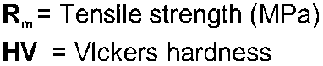

|  |
| --- |
| 860 268 255 25 |
| 865 270 257 |
| 870 272 258 26 |
| 880 275 261 |
| 1620 497 49 |
| 1630 500 |
| 1640 503 |
| 1650 506 |
| 1660 509 |
| 1665 510 |
| 1670 511 |
| 1680 514 50 |
| 1690 517 |
| 1700 520 |
| 1710 522 |
| 1720 525 |
| 1730 527 51 |
| 1740 530 |
| 1750 533 |
| 1760 536 |
| 1770 539 |
| 1775 540 |
| 1780 541 |
| 1790 544 52 |
| 1800 547 |
| 1810 550 |
| 1820 553 |
| 1830 556 |
| 1840 559 |
| 1845 560 53 |
| 1850 561 |
| 1860 564 |
| 1870 567 |
| 1880 570 |
| 1890 572 |
| 1900 575 |
| 1910 578 54 |
| 1920 580 |
| 1930 583 |
| 1940 586 |
| 1950 589 |
| 1955 590 |
| 1960 591 |
| 1970 594 |

|  |
| --- |
| 1230 382 363 39 |
| 1240 385 366 |
| 1250 388 369 |
| 1255 390 371 |
| 1980 596 55 |
| 1990 599 |
| 1995 600 |
| 2000 602 |
| 2010 605 |
| 2020 607 |
| 2030 610 |
| 2040 613 |
| 2050 615 56 |
| 2060 618 |
| 2070 620 |
| 2080 623 |
| 2090 626 |
| 2100 629 |
| 2105 630 |
| 2110 631 |
| 2120 634 |
| 2130 636 |
| 2140 639 57 |
| 2145 640 |
| 2150 641 |
| 2160 644 |
| 2170 647 |
| 2180 650 |
| 2190 653 |
| 2200 655 58 |
| 675 59 |
| 698 60 |
| 720 61 |
| 745 62 |
| 773 63 |
| 800 64 |
| 829 65 |
| 864 66 |
| 900 67 |
| 940 68 |
|  |
|  |
|  |
|  |

|  |
| --- |
| 200 63 60 – |
| 210 65 62 – |
| 220 69 66 – |
| 225 70 67 – |
| 230 72 68 – |
| 240 75 71 – |
| 250 79 75 – |
| 255 80 76 – |
| 260 82 78 – |
| 270 85 81 – |
| 280 88 84 – |
| 285 90 86 – |
| 290 91 87 – |
| 300 94 89 – |
| 305 95 90 – |
| 310 97 92 – |
| 320 100 95 – |
| 330 103 98 – |
| 335 105 100 – |
| 340 107 102 – |
| 350 110 105 – |
| 360 113 107 – |
| 370 115 109 – |
| 380 119 113 – |
| 385 120 114 – |
| 390 122 116 – |
| 400 125 119 – |
| 410 128 122 – |
| 415 130 124 – |
| 420 132 125 – |
| 430 135 128 – |
| 440 138 131 – |
| 450 140 133 – |
| 460 143 136 – |
| 465 145 138 – |
| 470 147 140 – |
| 480 150 143 – |
| 490 153 145 – |
| 495 155 147 – |
| 500 157 149 – |

Caution: Because of their approximate nature, conversion tables must be regarded as only an estimate of comparative values. I t is recommended that hardness conversions be applied primarily to values such as specification limits, which are established by agreement or mandate, and that the conversion of test data be avoided whenever possible.

Pozicije zavarivanja prema EN ISO 6947 i ASME code, sekcija IX

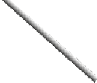

**PA** ASME 1G

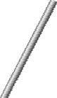

**PE** ASME 4G

**PF** ASME 3Gu

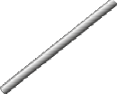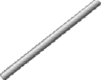

**PG** ASME 3Gd

**PC** ASME 2G

**PH** ASME Gu 5

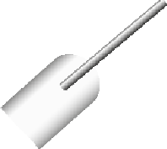

**PA** ASME 1G

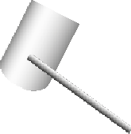

**PJ** ASME 5Gd

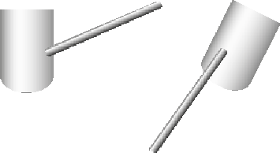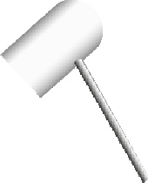

**PC** ASME 2G **H-L** 045 ASME 6Gu **J-L** 045 ASME 6Gd

**PG** ASME 3Fd **PB** ASME 2F

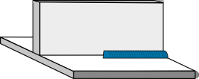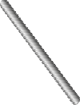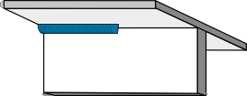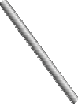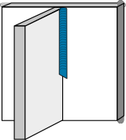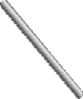

**PA** ASME 1F



**PD** ASME 4F **PF** ASME 3Fu

**PA** ASME 1FR **PB** ASME 2FR

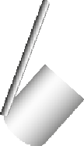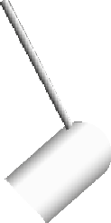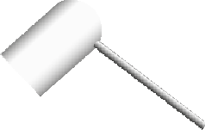

**PJB** ASME 4Fd **PH** ASME 5Fu

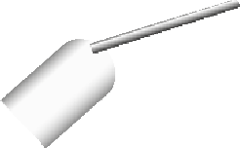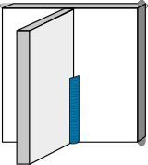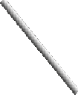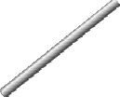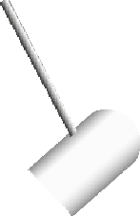

**PB** ASME 2F



**PD** ASME 4F

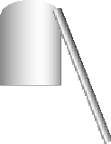

27

020/2017/EN/GL



voestalpine Böhler Welding

Welding know-how joins steel

Sa preko 100 godina iskustva , voestalpine Böhler Welding je centar kompetencije za svakodnevne izazove i resavanje konkretnih problema iz domena standarnogzavarivanja , zastite odhabanja I korozije ali svakako Ipo pitanju Lemljenja.Blizina I dostupnost nasim klijentima, zagarantovana je cinjenicom da imamopreko40firmikojeposlujuu 25zemaljasiromsveta,sapodrskomod oko2200zaposlenih iputemrazgranatedistributivnemrezesaoko1000ovlascenihdistributera-partnera koji posluju sirom sveta. Takodje,putemindividualnihkonsultacijasanasim tehnickimosobljem, omogucavamoklijentima da osvoje,savladajuIresenajzahtevnijeizazoveiz oblastizavarivanja. voestalpine Böhler Welding nudi triuskospecijalizovanakoorporativnaBrenda kojisutudazadovoljeIispunenajrigoroznijezahteve nasihklijenataIpartnera.

**Lasting Connec**tions **–** Preko 2000proizvodanamenjenihzastandardnozavarivanje(spajanje)zasve standardnepostupkezavarivanja su ujedinjeniIobuhvaceniujedinstvenproizvodniportfolio.StvoritiTrajneVeze( **LastingConnections**)jeidejavodiljaIfilozofijaovogkoorporativnogBrenda kakoudomenuzavarivanjatakoi medjuljudimasiromsveta.



**Tailor-Made ProtectivityTM –** Decenijebrizljivosakupljanogiskustva Iznanjaunajzahtevnijim industrijskimaplikacijama–kakopopitanjupopravkeostecenihkomponentiIdelova,zastiteodhabanjaIkorozije takoIpopitanjusameuslugeIbrigeprema partnerima,ukombinacijisanasiminovativnimproizvodima napravljenimpomeriIzahtevimaklijenata**,**dajegarancijudacenasi klijentiuvecatiproduktivnost I produziti radni vek svojih komponenti koriscenjem proizvoda UTP Maintenance.



**In-Depth Know-How –** Detaljno poznavanje proizvodnih procesa I samih aplikacija svrstava Fontargen Brasing kao kao jedinstven centar kompetencije za savete,preporuke I resenja koje se ticu Lemljenja , sa vec nadasve proverenom Nemackom tehnologijom.Znanje I ekspertiza nasih inzenjera zasnovano je na dugugudisnjem iskustvu u resavanju najzahtevnijih problema iz razlicitih industrijskih sektora.



voestalpine Böhler Welding [www.voestalpine.com/welding](http://www.voestalpine.com/welding)

